
ĐẠI HỌC PHENIKAA
TRƯỜNG CÔNG NGHỆ THÔNG TIN
----------


BÁO CÁO BÀI TẬP LỚN
ĐỀ TÀI: XÂY DỰNG VÀ PHÁT TRIỂN WEBSITE BÁN
THIẾT BỊ IOT, LINH KIỆN VÀ ĐỒ ĐIỆN TỬ
Lớp tín chỉ: Thương mại điện tử(N02)
Khóa: K17 (2023-2027)
Giảng viên hướng dẫn: TS. Nguyễn Văn Tánh
Nhóm: 07

Họ và tên | Mã sinh viên | Gmail
Phan Minh Trúc | 23010818 | 23010818@st.phenikaa-uni.edu.vn
Nguyễn Kiêm Mạnh | 23010909 | 23010909@st.phenikaa-uni.edu.vn
Lê Đức Duy | 23010772 | 23010772@st.phenikaa-uni.edu.vn

Hà Nội, 09-2026

LỜI CẢM ƠN

Trong suốt quá trình học tập và thực hiện đề tài này, nhóm chúng em đã nhận được rất nhiều sự quan tâm, hỗ trợ và hướng dẫn tận tình từ quý thầy cô, gia đình và bạn bè. Với lòng biết ơn sâu sắc, chúng em xin được gửi lời cảm ơn chân thành đến tất cả những cá nhân và tập thể đã đồng hành cùng nhóm trong suốt thời gian qua.
Trước hết, chúng em xin trân trọng cảm ơn Ban Giám hiệu Nhà trường cùng toàn thể quý thầy cô trong Khoa đã tận tâm giảng dạy và truyền đạt cho chúng em những kiến thức nền tảng cũng như chuyên sâu trong lĩnh vực Công nghệ Thông tin. Những kiến thức về phân tích và thiết kế hệ thống, cơ sở dữ liệu, lập trình, kiến trúc phần mềm và quy trình phát triển phần mềm chính là cơ sở quan trọng để nhóm có thể xây dựng và hoàn thiện đề tài một cách khoa học và có hệ thống.
Đặc biệt, nhóm chúng em xin bày tỏ lòng biết ơn sâu sắc đến Giảng viên hướng dẫn — TS. Nguyễn Văn Tánh người đã trực tiếp định hướng đề tài, góp ý nội dung, chỉnh sửa báo cáo và hỗ trợ nhóm trong suốt quá trình thực hiện đề tài. Những nhận xét chi tiết, những góp ý mang tính chuyên môn cao và sự tận tâm của cô đã giúp nhóm chúng em hoàn thiện cả về sản phẩm hệ thống lẫn nội dung báo cáo. Đồng thời, chúng em cũng học hỏi được tinh thần làm việc nghiêm túc, tư duy logic và phương pháp nghiên cứu bài bản.
Bên cạnh đó, nhóm xin cảm ơn gia đình và bạn bè đã luôn động viên, hỗ trợ và tạo điều kiện thuận lợi để chúng em có thể tập trung hoàn thành đồ án đúng tiến độ.
Mặc dù nhóm đã cố gắng hết sức, song do hạn chế về thời gian, kinh nghiệm thực tế và kiến thức chuyên môn, báo cáo khó tránh khỏi những thiếu sót. Chúng em rất mong nhận được sự góp ý từ quý thầy cô để đề tài được hoàn thiện hơn.
Chúng em xin chân thành cảm ơn!

Hà Nội, ngày 25 tháng 05 năm 2026
Nhóm sinh viên thực hiện
(Ký và ghi rõ họ tên)

LỜI CAM ĐOAN

Nhóm chúng em xin cam đoan rằng toàn bộ nội dung của đề tài này là kết quả của quá trình học tập, nghiên cứu và thực hiện nghiêm túc của các thành viên trong nhóm dưới sự hướng dẫn của Giảng viên hướng dẫn.
Các nội dung phân tích, thiết kế hệ thống, xây dựng cơ sở dữ liệu, phát triển chức năng, thử nghiệm và đánh giá kết quả đều do nhóm tự thực hiện dựa trên kiến thức đã được học và quá trình tự nghiên cứu. Những tài liệu, giáo trình, bài báo khoa học và các nguồn tham khảo được sử dụng trong báo cáo đều được trích dẫn đầy đủ, rõ ràng theo đúng quy định.
Chúng em xin chịu hoàn toàn trách nhiệm nếu phát hiện có sự sao chép, gian lận hoặc vi phạm quy định về đạo đức học thuật trong nội dung báo cáo này. Đề tài chưa từng được sử dụng để nộp cho bất kỳ học phần hay công trình nghiên cứu nào khác trước đây.
Bản báo cáo được thực hiện với tinh thần trung thực, nghiêm túc và tuân thủ đúng các quy định của Nhà trường về thực hiện đồ án.

Hà Nội, ngày 25 tháng 05 năm 2026
Nhóm sinh viên thực hiện
(Ký và ghi rõ họ tên)

BẢNG PHÂN CÔNG NHIỆM VỤ

STT | Thành viên | Phần việc đã làm | Đóng góp
1 | Phan Minh Trúc | - Phát triển chức năng đăng ký, đăng nhập, đăng nhập bằng Google và quản lý thiết bị đăng nhập.  - Xây dựng trang quản lý người dùng, trang tài khoản và so sánh sản phẩm, quản lý danh mục, thương hiệu và sản phẩm. Phát triển nhật ký và theo dõi lịch sử trạng thái đơn hàng. Đóng gói và triển khai hệ thống bằng Docker. | 34%
2 | Nguyễn Kiêm Mạnh | - Phân công nhiệm vụ, theo dõi tiến độ, phối hợp tích hợp các module  - Phát triển giỏ hàng, đặt hàng, thanh toán và quản lý đơn hàng.  - Xây dựng chức năng bảo hành theo số serial và các trang tổng quan dành cho Admin. Phát triển Trung tâm hỗ trợ với các yêu cầu đổi/trả, bảo hành, khiếu nại và đính kèm hình ảnh.  - Xây dựng chức năng duyệt/từ chối đánh giá phía Admin. | 33%
3 | Lê Đức Duy | - Phát triển các trang chính sách và pháp lý: điều khoản sử dụng, chính sách bảo vệ dữ liệu, chính sách đổi trả; xây dựng chức năng ghi nhận sự đồng ý điều khoản của người dùng.  - Phát triển chức năng hỏi – đáp sản phẩm, đánh giá – bình luận và cơ chế kiểm duyệt nội dung.  - Xây dựng chức năng thống kê hành vi người dùng và trang báo cáo thống kê. | 33%

MỤC LỤC
MỤC LỤC i
DANH MỤC BẢNG ii
DANH MỤC BẢNG iii
CHƯƠNG 1. TỔNG QUAN ĐỀ TÀI 1
1.1. Giới thiệu và lý do chọn đề tài 1
1.2. Mục tiêu của đề tài 1
1.3. Mô hình thương mại điện tử áp dụng 2
1.4. Khảo sát một số website tương tự tại Việt Nam 2
1.4.1. Hshop.vn 2
1.4.2. Nshop.vn 3
1.4.3. Thegioiic.com 3
1.5. Phân tích SWOT 3
1.6. Phạm vi của đề tài 4
CHƯƠNG 2. PHÂN TÍCH VÀ THIẾT KẾ HỆ THỐNG 4
2.1. Yêu cầu chức năng 4
2.1.1. Nhóm chức năng phía khách hàng 5
2.1.2. Nhóm chức năng phía quản trị 6
2.1.3. Yêu cầu phi chức năng 6
2.2. Sơ đồ Use Case tổng quát 7
2.3. Đặc tả chi tiết các chức năng 7
2.3.1. Đặc tả Use Case “Đăng ký tài khoản” 7
2.3.2. Đặc tả Use Case "Đăng nhập" 8
2.3.3. Đặc tả Use Case “Quản lý giỏ hàng” 8
2.3.4. Đặc tả Use Case “Tra cứu bảo hành theo serial” 9
2.3.5. Đặc tả Use Case “Quản lý sản phẩm” 9
2.3.6. Đặc tả Use Case “Đặt hàng” 10
2.3.7. Đặc tả Use Case "Thanh toán VNPAY" 10
2.3.8. Đặc tả Use Case "Cập nhật trạng thái đơn hàng" 11
2.3.9. Đặc tả Use Case "Gửi yêu cầu hỗ trợ" 11
2.3.10. Đặc tả Use Case "Xử lý yêu cầu hỗ trợ" 12
2.4. Thiết kế cơ sở dữ liệu 12
2.5. Kiến trúc triển khai 15
2.6. Sơ đồ website 16
2.7. Thiết kế giao diện 17
2.7.1. Trang chủ 17
2.7.2. Trang chi tiết sản phẩm 18
2.7.3. Trang thanh toán 18
2.7.4. Bảng điều khiển quản trị 19
CHƯƠNG 3. XÂY DỰNG HỆ THỐNG 20
3.1. Công nghệ sử dụng 20
3.2. Tổ chức mã nguồn 21
3.3. Cài đặt các chức năng chính 21
3.3.1. Đăng ký, đăng nhập và quản lý phiên 21
3.3.2. Danh mục và sản phẩm 22
3.3.3. Giỏ hàng và đặt hàng 24
3.3.4. Vòng đời đơn hàng 25
3.3.5. Bảo hành theo serial 26
3.3.6. Đánh giá và hỏi đáp 27
3.3.7. Trang quản trị và thống kê 28
3.3.8. Nhật ký hệ thống 29
3.3.9. Quản lý phiên đăng nhập và giới hạn tần suất 29
3.3.10. Minh bạch đơn hàng: lịch sử trạng thái 30
3.3.11. Trung tâm hỗ trợ và xử lý yêu cầu 31
3.3.12. Kiểm duyệt đánh giá nâng cao 32
CHƯƠNG 4. THANH TOÁN ĐIỆN TỬ, AN TOÀN – BẢO MẬT VÀ TUÂN THỦ PHÁP LUẬT 33
4.1. Quy trình thanh toán điện tử 33
4.2. Các biện pháp an toàn – bảo mật đã triển khai 34
4.3. Đối chiếu với quy định pháp luật hiện hành 35
CHƯƠNG 5. MARKETING ĐIỆN TỬ VÀ SEO 36
5.1. Kế hoạch marketing điện tử 36
5.2. Tối ưu công cụ tìm kiếm 37
5.2.1. SEO kỹ thuật 37
5.2.2. SEO nội dung và ngoài trang 37
5.3. Chỉ tiêu đo lường hiệu quả 37
CHƯƠNG 6. KIỂM THỬ VÀ ĐÁNH GIÁ 38
6.1. Mục tiêu và phương pháp kiểm thử 38
6.2. Bộ ca kiểm thử và kết quả thực hiện 39
6.4. Đánh giá mức độ hoàn thành 41
CHƯƠNG 7. KẾT LUẬN VÀ HƯỚNG PHÁT TRIỂN 42
CHƯƠNG 8. TÀI LIỆU THAM KHẢO 43
PHỤ LỤC 44
Phụ lục A. Danh sách nhóm API chính 44

DANH MỤC BẢNG
Bảng 1.1. So sánh IoTech với một số website cùng lĩnh vực tại Việt Nam 3
Bảng 1.2. Phân tích SWOT của hệ thống IoTech 4
Bảng 2.1. Yêu cầu chức năng phía khách hàng 5
Bảng 2.2. Yêu cầu chức năng phía quản trị viên 6
Bảng 2.3. Yêu cầu phi chức năng 6
Bảng 2.5. Đặc tả Use Case "Đăng nhập" 8
Bảng 2.6. Đặc tả Use Case "Quản lý giỏ hàng" 8
Bảng 2.7. Đặc tả Use Case "Tra cứu bản hành theo serial" 9
Bảng 2.8. Đặc tả User Case "Quản lý sản phẩm" 9
Bảng 2.9. Đặc tả Use Case "Đặt hàng" 10
Bảng 2.10. Đặc tả Use Case "Thanh toán VNPAY" 10
Bảng 2.11. Đặc tả Use Case "Cập nhật trạng thái đơn hàng" 11
Bảng 2.12. Đặc tả Use Case "Gửi yêu cầu hỗ trợ" 11
Bảng 2.13. Đặc tả Use Case "Xử lý yêu cầu hỗ trợ" 12
Bảng 2.14. Mô tả các bảng chính trong cơ sở dữ liệu 14
Bảng 3.1. Công nghệ sử dụng trong hệ thống 21
Bảng 4.1. Các biện pháp an toàn – bảo mật của hệ thống 35
Bảng 4.2. Đối chiếu hệ thống với quy định pháp luật hiện hành 36
Bảng 5.1. Kế hoạch các kênh marketing điện tử 36
Bảng 5.2. Bộ chỉ tiêu đo lường hiệu quả marketing 37
Bảng 6.1. Bộ ca kiểm thử chức năng và kết quả thực hiện 39
Bảng 6.2. Đánh giá mức độ hoàn thành các chức năng 41

DANH MỤC BẢNG
Hình 2.1. Sơ đồ Use Case tổng quát của hệ thống IoTech 7
Hình 2.2. Sơ đồ quan hệ thực thể của hệ thống 13
Hình 2.3. Sơ đồ kiến trúc triển khai hệ thống 16
Hình 2.4. Sơ đồ cấu trúc website 16
Hình 2.5. Wireframe trang chủ 17
Hình 2.6. Wireframe trang chi tiết sản phẩm 18
Hình 2.7. Wireframe trang thanh toán 19
Hình 2.8. Wireframe bảng điều khiển quản trị 20
Hình 3.1. Giao diện đăng nhập và đăng ký 22
Hình 3.2. Danh sách và chi tiết sản phẩm. 23
Hình 3.3. Giỏ hàng và trang thanh toán 25
Hình 3.4. Quản lý đơn hàng và cập nhật trạng thái 26
Hình 3.5. Tra cứu bảo hành và quản lý serial 27
Hình 3.6. Kiểm duyệt đánh giá và trả lời câu hỏi 28
Hình 3.7. Bảng điều khiển tổng quan và thống kê hành vi 29
Hình 3.8. Nhật ký thao tác hệ thống 29
Hình 3.9. Quản lý thiết bị đăng nhập trong trang tài khoản 30
Hình 3.10. Dòng thời gian trạng thái đơn hàng 31
Hình 3.11. Trung tâm hỗ trợ. 32
Hình 3.12. Kiểm duyệt đánh giá 32
Hình 4.1. Sơ đồ luồng đặt hàng và thanh toán (COD/VNPAY) 34

TỔNG QUAN ĐỀ TÀI

1.1. Giới thiệu và lý do chọn đề tài
Vài năm trở lại đây, phong trào tự làm các dự án điện tử và Internet of Things ở Việt Nam phát triển khá mạnh. Không chỉ có sinh viên các ngành kỹ thuật mà cả học sinh phổ thông, dân văn phòng mê công nghệ hay những người khởi nghiệp phần cứng đều có nhu cầu mua các board mạch như ESP32, Arduino, Raspberry Pi cùng vô số cảm biến, module và linh kiện đi kèm. Đặc thù của nhóm sản phẩm này là số lượng mã hàng rất lớn, mỗi mã lại có nhiều thông số kỹ thuật khác nhau, và người mua thường phải tra cứu, so sánh khá kỹ trước khi quyết định. Một cửa hàng bán lẻ truyền thống rất khó trình bày hết lượng thông tin đó, trong khi một website được thiết kế tốt lại làm được điều này một cách tự nhiên.
Xuất phát từ thực tế trên, nhóm em chọn đề tài xây dựng một website thương mại điện tử mang tên IoTech, chuyên kinh doanh thiết bị IoT và linh kiện điện tử. Đề tài vừa gần với chuyên môn nhóm em đang học, vừa cho phép áp dụng đầy đủ các kiến thức của môn Thương mại điện tử: từ mô hình kinh doanh, quy trình bán hàng trực tuyến, thanh toán điện tử cho đến bảo mật và marketing số. Quan trọng hơn, đây không phải một bản demo dựng cho có mà là một hệ thống được cài đặt tương đối hoàn chỉnh, có cả phần dành cho khách hàng lẫn phần quản trị nội bộ.
Điểm nhóm em muốn nhấn mạnh ở đề tài này là tính bảo hành theo số serial. Với linh kiện điện tử, việc quản lý bảo hành từng sản phẩm bán ra là nhu cầu có thật nhưng thường bị các website nhỏ bỏ qua. Vì vậy nhóm em xem đây là một điểm khác biệt và đã dành thời gian thiết kế riêng cho nghiệp vụ này.

1.2. Mục tiêu của đề tài
Mục tiêu tổng quát của đề tài là xây dựng được một website bán hàng trực tuyến hoàn chỉnh, chạy được thật, mô phỏng đúng quy trình vận hành của một cửa hàng linh kiện điện tử vừa và nhỏ. Cụ thể, nhóm em đặt ra các mục tiêu:
- Cho phép khách hàng duyệt, tìm kiếm, lọc và xem chi tiết sản phẩm với đầy đủ hình ảnh, thông số kỹ thuật, biến thể và combo.
- Hỗ trợ đặt hàng trực tuyến với hai hình thức thanh toán: khi nhận hàng và thanh toán online qua cổng VNPAY.
- Quản lý được vòng đời đơn hàng và tồn kho một cách nhất quán, tránh tình trạng bán quá số lượng còn trong kho.
- Triển khai nghiệp vụ bảo hành theo serial: mỗi sản phẩm bán ra gắn với một mã serial, khách hàng tra cứu được thời hạn bảo hành còn lại.
- Cung cấp cho quản trị viên một trang quản trị đầy đủ: quản lý sản phẩm, đơn hàng, người dùng, kiểm duyệt đánh giá – hỏi đáp và xem báo cáo thống kê.
- Bảo đảm an toàn cho tài khoản người dùng và dữ liệu giao dịch ở mức chấp nhận được đối với một ứng dụng web hiện đại.

1.3. Mô hình thương mại điện tử áp dụng
Website IoTech hoạt động theo mô hình B2C – doanh nghiệp bán trực tiếp cho người tiêu dùng cuối [5]. Đây là mô hình phổ biến và phù hợp nhất với một cửa hàng bán lẻ linh kiện: cửa hàng nhập hàng, đăng bán trên website, người dùng tự đặt mua và thanh toán, sau đó nhận hàng qua đơn vị vận chuyển hoặc nhận tại cửa hàng.
Xét theo cách thức tương tác, hệ thống thuộc nhóm thương mại điện tử bán lẻ trực tuyến. Bên cạnh phần lõi B2C, website còn có một số yếu tố nội dung do người dùng tạo ra thông qua chức năng đánh giá sản phẩm và hỏi – đáp. Những nội dung này tuy nhỏ nhưng đóng vai trò như bằng chứng xã hội, giúp khách hàng mới tin tưởng hơn khi mua các mặt hàng kỹ thuật mà họ chưa quen.
Về mặt hàng hoá, mô hình kinh doanh của IoTech mang đặc điểm của chiến lược đuôi dài: thay vì chỉ tập trung vào vài sản phẩm bán chạy, cửa hàng cung cấp rất nhiều mã linh kiện ít phổ biến nhưng cộng lại tạo ra doanh thu đáng kể, bởi mỗi dự án IoT thường cần đủ loại cảm biến, module và phụ kiện khác nhau [5]. Website chính là công cụ giúp khai thác hiệu quả chiến lược này, điều mà cửa hàng vật lý khó làm được vì hạn chế trưng bày.

1.4. Khảo sát một số website tương tự tại Việt Nam
Trước khi bắt tay thiết kế, nhóm em có tham khảo một vài website chuyên bán linh kiện điện tử và thiết bị IoT đang hoạt động tại Việt Nam để học hỏi cách họ tổ chức danh mục, trình bày thông tin sản phẩm và các dịch vụ đi kèm. Ba website nhóm em khảo sát gồm Hshop.vn, Nshop.vn và Thegioiic.com.

1.4.1. Hshop.vn
Đây là một trong những cửa hàng linh kiện điện tử khá quen thuộc với cộng đồng làm IoT. Điểm mạnh của Hshop là kho sản phẩm rất lớn, danh mục chi tiết theo từng dòng board và loại cảm biến, mỗi sản phẩm thường có mô tả kỹ thuật, sơ đồ chân và tài liệu tham khảo. Trang cũng có phần bài viết hướng dẫn đi kèm nên hỗ trợ tốt cho người mới. Hạn chế là giao diện khá dày đặc thông tin, trải nghiệm trên điện thoại chưa thật sự thoáng [13].

1.4.2. Nshop.vn
Nshop cũng là cửa hàng chuyên về Arduino, cảm biến và module IoT, mạnh về đa dạng mặt hàng giá rẻ. Website tổ chức tìm kiếm và lọc theo danh mục tương đối tốt, có giỏ hàng và đặt hàng online. Tuy vậy, phần trình bày thông số kỹ thuật giữa các sản phẩm chưa được chuẩn hoá thống nhất, và các dịch vụ hậu mãi như tra cứu bảo hành theo từng sản phẩm gần như không có [14].

1.4.3. Thegioiic.com
Thế Giới IC thiên về linh kiện bán dẫn, IC, module với số lượng mã hàng cực lớn và có cả bán sỉ. Bảng thông số và tồn kho hiển thị rõ ràng, phù hợp với khách kỹ thuật. Ngược lại, do tập trung vào bề rộng danh mục nên giao diện mang tính "tra cứu" nhiều hơn là "mua sắm", các yếu tố tạo trải nghiệm như đánh giá, gợi ý sản phẩm liên quan còn mờ nhạt [15].
Bảng dưới đây tóm tắt so sánh ba website trên với hệ thống IoTech:
Bảng 1.1. So sánh IoTech với một số website cùng lĩnh vực tại Việt Nam
Tiêu chí | Hshop.vn | Nshop.vn | Thegioiic.com | IoTech (đề tài)
Nhóm sản phẩm chính | IoT, cảm biến, board | Arduino, module giá rẻ | IC, linh kiện bán dẫn | IoT & linh kiện điện tử
Danh mục & lọc sản phẩm | Rất chi tiết | Khá tốt | Rất rộng | Có, theo cây danh mục
Biến thể / Combo | Có combo | Ít | Chủ yếu đơn lẻ | Có biến thể & combo
Thanh toán online | Có | Có | Có | COD + VNPAY
Bảo hành theo serial | Không rõ | Không | Không | Có
Đánh giá & hỏi đáp | Hạn chế | Hạn chế | Ít | Có, được kiểm duyệt
Trang quản trị & thống kê | Nội bộ | Nội bộ | Nội bộ | Có, đầy đủ dashboard
Qua khảo sát, nhóm em rút ra một số bài học: cần tổ chức danh mục rõ ràng và chuẩn hoá thông số kỹ thuật, nên đầu tư cho trải nghiệm trên điện thoại, và có thể tạo lợi thế cạnh tranh ở những dịch vụ mà các website nhỏ hay bỏ qua, cụ thể là bảo hành theo serial và kiểm duyệt nội dung đánh giá để giữ chất lượng thông tin.

1.5. Phân tích SWOT
Nhóm em sử dụng mô hình SWOT để nhìn lại điểm mạnh, điểm yếu cũng như cơ hội và thách thức của hệ thống IoTech nếu được đưa vào vận hành thực tế.
Bảng 1.2. Phân tích SWOT của hệ thống IoTech
Điểm mạnh | Điểm yếu
Sản phẩm chuyên biệt, đúng nhu cầu cộng đồng IoT, có biến thể và combo linh hoạt, nghiệp vụ bảo hành theo serial rõ ràng, quản lý tồn kho chặt bằng giao dịch, trang quản trị và thống kê đầy đủ. | Là cửa hàng mới nên chưa có thương hiệu và lượng khách sẵn có, danh mục sản phẩm cần thời gian nhập liệu, phụ thuộc một cổng thanh toán (VNPAY) và một đơn vị vận chuyển, đội ngũ vận hành nhỏ.
Cơ hội | Thách thức
Nhu cầu học tập và làm dự án IoT tăng nhanh, xu hướng mua sắm trực tuyến phổ biến, chi phí mở gian hàng online thấp, có thể mở rộng sang nội dung hướng dẫn để hút traffic tự nhiên (SEO). | Cạnh tranh gay gắt từ các cửa hàng lớn đã có tên tuổi và sàn TMĐT (Shopee, Lazada), giá linh kiện biến động theo tỷ giá và nguồn hàng, rủi ro về an ninh mạng và gian lận thanh toán, yêu cầu tuân thủ pháp luật về TMĐT và dữ liệu cá nhân.
Từ phân tích trên, hướng đi hợp lý cho IoTech là tận dụng điểm mạnh về sản phẩm chuyên biệt và dịch vụ bảo hành để tạo niềm tin, đồng thời khắc phục điểm yếu thương hiệu bằng nội dung hữu ích và tối ưu công cụ tìm kiếm.

1.6. Phạm vi của đề tài
Do giới hạn về thời gian và nguồn lực của một đồ án môn học, nhóm em xác định phạm vi đề tài như sau. Về chức năng, hệ thống tập trung vào toàn bộ quy trình mua bán trực tuyến phía khách hàng và quản trị phía cửa hàng, bao gồm: tài khoản – xác thực, danh mục và sản phẩm, giỏ hàng, đặt hàng, thanh toán COD/VNPAY, bảo hành theo serial, đánh giá – hỏi đáp, quản trị và thống kê.
Một số nội dung nằm ngoài phạm vi cài đặt trong đợt này, nhóm em chỉ mô phỏng hoặc để hướng phát triển: tích hợp thật với đơn vị vận chuyển để lấy phí và trạng thái giao hàng theo thời gian thực, hệ thống gợi ý sản phẩm bằng học máy (hiện mới dừng ở thống kê hành vi), và các kênh bán hàng đa nền tảng. Cổng thanh toán VNPAY được tích hợp ở môi trường thử nghiệm (sandbox) nên chưa phát sinh giao dịch tiền thật.

PHÂN TÍCH VÀ THIẾT KẾ HỆ THỐNG
Chương này trình bày quá trình phân tích yêu cầu và thiết kế hệ thống IoTech, gồm: yêu cầu chức năng và phi chức năng, xác định tác nhân và sơ đồ use case, thiết kế cơ sở dữ liệu, kiến trúc triển khai, sơ đồ website và bản phác thảo giao diện.

2.1. Yêu cầu chức năng
Nhóm em chia yêu cầu chức năng theo hai nhóm người dùng chính là khách hàng và quản trị viên. Nhóm em đã tổng hợp trong Bảng 2.1 và Bảng 2.2.

2.1.1. Nhóm chức năng phía khách hàng
Bảng 2.1. Yêu cầu chức năng phía khách hàng
Mã | Chức năng | Mô tả
CF01 | Đăng ký / Đăng nhập | Tạo tài khoản bằng email – mật khẩu, đăng nhập, đăng xuất, duy trì phiên bằng access token và refresh token.
CF02 | Duyệt & lọc sản phẩm | Xem danh sách theo danh mục, lọc theo thương hiệu/khoảng giá, sắp xếp, phân trang.
CF03 | Tìm kiếm sản phẩm | Tìm theo từ khoá tên/SKU, hành vi tìm kiếm được ghi lại phục vụ thống kê.
CF04 | Xem chi tiết sản phẩm | Xem hình ảnh, giá, thông số kỹ thuật, chọn biến thể, xem combo, đánh giá và hỏi đáp.
CF05 | So sánh sản phẩm | Chọn nhiều sản phẩm để so sánh thông số cạnh nhau.
CF06 | Quản lý giỏ hàng | Thêm/xoá/sửa số lượng, giỏ hàng gắn với tài khoản người dùng.
CF07 | Đặt hàng | Nhập thông tin nhận hàng, chọn phương thức thanh toán, xác nhận đơn.
CF08 | Thanh toán | Thanh toán COD hoặc trực tuyến qua VNPAY, thanh toán lại nếu thất bại.
CF09 | Theo dõi & huỷ đơn | Xem danh sách/chi tiết đơn, trạng thái đơn, huỷ đơn khi còn chờ xác nhận.
CF10 | Tra cứu bảo hành | Nhập mã serial để xem tình trạng và thời hạn bảo hành còn lại.
CF11 | Hỏi đáp sản phẩm | Đặt câu hỏi về sản phẩm và xem phần trả lời của cửa hàng.
CF12 | Đánh giá sản phẩm | Chấm sao và viết nhận xét, đánh giá được kiểm duyệt trước khi hiển thị.
CF13 | Quản lý tài khoản | Cập nhật thông tin cá nhân, địa chỉ nhận hàng.
CF14 | Đăng nhập bằng Google | Đăng nhập nhanh bằng tài khoản Google (Google Identity); hệ thống xác minh và cấp access/refresh token đặt trong cookie như đăng nhập thường.
CF15 | Quản lý phiên đăng nhập | Xem danh sách thiết bị/trình duyệt đang đăng nhập (kèm IP, thời điểm) và thu hồi phiên lạ để bảo vệ tài khoản.
CF16 | Gửi yêu cầu hỗ trợ (đổi trả / bảo hành / khiếu nại) | Tạo yêu cầu hỗ trợ theo loại, gắn với đơn hàng, đính kèm ảnh; trao đổi hai chiều với nhân viên và theo dõi trạng thái xử lý.
CF17 | Xem chính sách & đồng ý điều khoản | Xem các trang pháp lý (điều khoản, bảo vệ dữ liệu, đổi trả, bảo hành…); xác nhận đồng ý điều khoản khi đăng ký và khi đặt hàng.

2.1.2. Nhóm chức năng phía quản trị
Bảng 2.2. Yêu cầu chức năng phía quản trị viên
Mã | Chức năng | Mô tả
AF01 | Quản lý sản phẩm | Thêm/sửa/xoá sản phẩm, quản lý biến thể, combo, hình ảnh, thông số kỹ thuật.
AF02 | Quản lý danh mục & thương hiệu | Quản lý cây danh mục nhiều cấp và danh sách thương hiệu.
AF03 | Quản lý thông số kỹ thuật | Định nghĩa các thông số dùng chung (tên, đơn vị, kiểu dữ liệu).
AF04 | Quản lý đơn hàng | Xem, lọc đơn, cập nhật trạng thái theo quy trình, xem chi tiết đơn.
AF05 | Quản lý serial & bảo hành | Tạo/sinh serial hàng loạt, kích hoạt, theo dõi thời hạn bảo hành.
AF06 | Duyệt đánh giá | Phê duyệt hoặc từ chối đánh giá của khách hàng.
AF07 | Trả lời câu hỏi | Trả lời các câu hỏi khách gửi về sản phẩm.
AF08 | Quản lý người dùng | Xem danh sách, khoá/mở tài khoản, phân quyền.
AF09 | Thống kê & báo cáo | Xem dashboard doanh thu, đơn hàng, phễu hành vi, sản phẩm bán chạy, hàng sắp hết.
AF10 | Nhật ký hệ thống | Xem audit log các thao tác thay đổi dữ liệu của quản trị viên.
AF11 | Xử lý yêu cầu hỗ trợ | Tiếp nhận, lọc, trả lời và cập nhật trạng thái các yêu cầu hỗ trợ (đổi trả, bảo hành, khiếu nại…) của khách hàng.

2.1.3. Yêu cầu phi chức năng
Bên cạnh chức năng, hệ thống cần đáp ứng một số yêu cầu về chất lượng. Nhóm em tổng hợp trong Bảng 2.3.
Bảng 2.3. Yêu cầu phi chức năng
Nhóm | Yêu cầu phi chức năng
Hiệu năng | Trang tải nhanh nhờ render phía máy chủ và bộ nhớ đệm dữ liệu, truy vấn có đánh chỉ mục và phân trang, thao tác thường phản hồi dưới ~2 giây trong điều kiện bình thường.
Bảo mật | Mật khẩu băm bằng bcrypt, xác thực JWT tách access/refresh, có xoay vòng và phát hiện tái sử dụng token, phân quyền theo vai trò, kiểm tra dữ liệu đầu vào, ghi nhật ký thao tác.
Độ tin cậy | Các thao tác trừ kho – tạo đơn – hoàn kho được bọc trong transaction để bảo đảm nhất quán, ràng buộc khoá ngoại và khoá duy nhất ở tầng cơ sở dữ liệu.
Khả dụng & trải nghiệm | Giao diện đáp ứng trên máy tính và điện thoại, thông báo lỗi rõ ràng bằng tiếng Việt, luồng thao tác ngắn gọn.
Khả năng bảo trì | Mã nguồn tổ chức theo module/feature rõ ràng, tách frontend – backend, dùng ORM và TypeScript giúp dễ mở rộng.
Tính tương thích | Chạy tốt trên các trình duyệt hiện đại (Chrome, Edge, Firefox), API chuẩn REST, có tài liệu docs cho API Swagger.

2.2. Sơ đồ Use Case tổng quát
Trên cơ sở các yêu cầu chức năng và tác nhân đã xác định, nhóm em xây dựng sơ đồ use case tổng quát cho hệ thống. Trong sơ đồ, quan hệ giữa tác nhân Khách hàng và Khách vãng lai là quan hệ tổng quát hoá: khách hàng là một khách vãng lai đã đăng nhập nên có thêm các quyền riêng.
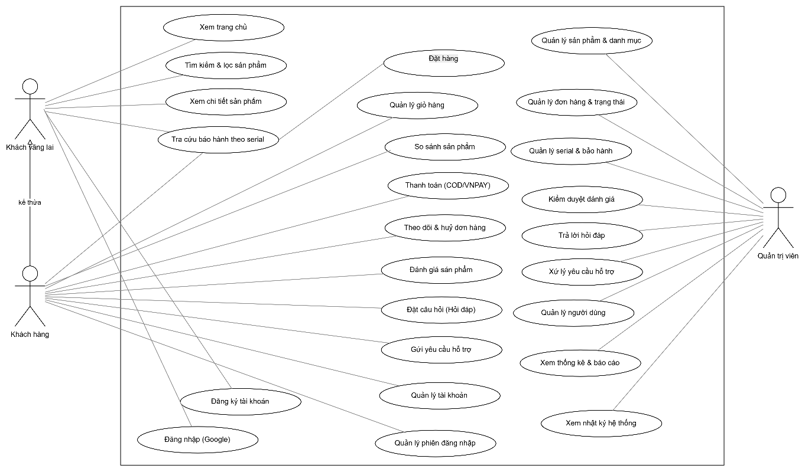
Hình 2.1. Sơ đồ Use Case tổng quát của hệ thống IoTech

2.3. Đặc tả chi tiết các chức năng

2.3.1. Đặc tả Use Case “Đăng ký tài khoản”
Bảng 2.4. Đặc tả Use Case "Đăng ký tài khoản"
Thành phần | Nội dung
Tác nhân | Khách hàng
Điều kiện trước | Người dùng chưa có tài khoản, đang ở trang đăng ký.
Luồng chính | 1) Người dùng nhập email, mật khẩu, họ tên, số điện thoại.  2) Hệ thống kiểm tra định dạng dữ liệu.  3) Kiểm tra email chưa tồn tại.  4) Băm mật khẩu bằng bcrypt và tạo tài khoản.  5) Cấp cặp access token và refresh token, đăng nhập luôn cho người dùng.
Luồng phụ | 3a) Email đã được sử dụng: hệ thống báo lỗi và dừng.  2a) Dữ liệu không hợp lệ: hiển thị thông báo tương ứng.
Điều kiện sau | Tài khoản mới được tạo với vai trò Khách hàng, người dùng ở trạng thái đã đăng nhập.

2.3.2. Đặc tả Use Case "Đăng nhập"
Bảng 2.5. Đặc tả Use Case "Đăng nhập"
Thành phần | Nội dung
Tác nhân | Khách vãng lai
Điều kiện trước | Đã có tài khoản, đang ở trang đăng nhập.
Luồng chính | 1) Nhập email và mật khẩu.  2) Hệ thống tìm tài khoản theo email.  3) Kiểm tra tài khoản đang hoạt động.  4) So khớp mật khẩu với giá trị băm.  5) Cấp access token và refresh token, chuyển vào trang tương ứng với vai trò.
Luồng phụ | 2a/4a) Email hoặc mật khẩu không đúng: báo lỗi.  3a) Tài khoản bị khoá: báo “Tài khoản đã bị khóa” và từ chối đăng nhập.
Điều kiện sau | Người dùng đăng nhập thành công, phiên làm việc được thiết lập.

2.3.3. Đặc tả Use Case “Quản lý giỏ hàng”
Bảng 2.6. Đặc tả Use Case "Quản lý giỏ hàng"
Thành phần | Nội dung
Tác nhân | Khách hàng
Điều kiện trước | Người dùng đã đăng nhập, đang xem sản phẩm hoặc giỏ hàng.
Luồng chính | 1) Chọn sản phẩm, nhập số lượng, bấm “Thêm vào giỏ”.  2) Hệ thống thêm dòng vào giỏ của người dùng, nếu trùng sản phẩm/biến thể thì cộng dồn số lượng.  3) Người dùng có thể sửa số lượng hoặc xoá dòng.  4) Hệ thống cập nhật lại tạm tính.
Luồng phụ | 1a) Sản phẩm hết hàng/ngừng bán: không cho thêm và thông báo.  2a) Chưa đăng nhập: chuyển sang trang đăng nhập.
Điều kiện sau | Giỏ hàng của người dùng được cập nhật đúng nội dung và số lượng.

2.3.4. Đặc tả Use Case “Tra cứu bảo hành theo serial”
Bảng 2.7. Đặc tả Use Case "Tra cứu bản hành theo serial"
Thành phần | Nội dung
Tác nhân | Khách vãng lai, Khách hàng
Điều kiện trước | Người dùng có mã serial in trên sản phẩm/phiếu bảo hành.
Luồng chính | 1) Nhập mã serial vào trang tra cứu bảo hành.  2) Hệ thống tìm serial tương ứng.  3) Tính trạng thái bảo hành theo thời điểm hiện tại (chưa kích hoạt / đang còn hạn / đã hết hạn) và số ngày còn lại.  4) Hiển thị thông tin sản phẩm, ngày kích hoạt và hạn bảo hành.
Luồng phụ | 2a) Không tìm thấy serial: thông báo mã không hợp lệ,  3a) Serial chưa được kích hoạt: báo trạng thái "chưa kích hoạt".
Điều kiện sau | Người dùng nắm được tình trạng và thời hạn bảo hành của sản phẩm.

2.3.5. Đặc tả Use Case “Quản lý sản phẩm”
Bảng 2.8. Đặc tả User Case "Quản lý sản phẩm"
Thành phần | Nội dung
Tác nhân | Quản trị viên
Điều kiện trước | Đã đăng nhập với quyền quản trị.
Luồng chính | 1) Vào trang quản lý sản phẩm.  2) Thêm mới hoặc chọn sản phẩm để sửa.  3) Nhập thông tin cơ bản (tên, SKU, giá, danh mục, thương hiệu, loại sản phẩm) và các thành phần đi kèm: biến thể, combo, hình ảnh, thông số kỹ thuật.  4) Lưu, hệ thống kiểm tra dữ liệu và ghi nhật ký thao tác.
Luồng phụ | 3a) Dữ liệu thiếu/không hợp lệ hoặc SKU trùng: báo lỗi.  2a) Xoá sản phẩm: hệ thống xoá kèm dữ liệu liên quan và giữ lại lịch sử đơn hàng.
Điều kiện sau | Danh mục sản phẩm được cập nhật, thao tác được lưu vào audit log.

2.3.6. Đặc tả Use Case “Đặt hàng”
Bảng 2.9. Đặc tả Use Case "Đặt hàng"
Thành phần | Nội dung
Tác nhân | Khách hàng
Điều kiện trước | Giỏ hàng có ít nhất một sản phẩm, các sản phẩm còn được bán và còn đủ tồn kho.
Luồng chính | 1) Khách vào trang thanh toán.  2) Nhập tên người nhận, số điện thoại, địa chỉ, ghi chú.  3) Chọn phương thức thanh toán (COD/VNPAY).  4) Hệ thống kiểm tra tồn kho, tính tạm tính – phí vận chuyển – tổng tiền. 5) Trong một giao dịch, hệ thống tạo đơn, trừ kho, tăng lượt bán và xoá giỏ hàng.  6) Sinh mã đơn và hiển thị kết quả.
Luồng phụ | 4a) Nếu một sản phẩm hết hàng hoặc ngừng bán, hệ thống báo lỗi và dừng đặt hàng.
Điều kiện sau | Đơn hàng được tạo ở trạng thái "Chờ xác nhận", nếu chọn VNPAY, hệ thống trả về liên kết thanh toán.

2.3.7. Đặc tả Use Case "Thanh toán VNPAY"
Bảng 2.10. Đặc tả Use Case "Thanh toán VNPAY"
Thành phần | Nội dung
Tác nhân | Khách hàng, cổng thanh toán VNPAY
Điều kiện trước | Đơn hàng đã được tạo, chọn phương thức VNPAY, chưa thanh toán.
Luồng chính | 1) Hệ thống dựng URL thanh toán có ký chữ ký số.  2) Chuyển hướng khách sang VNPAY.  3) Khách thanh toán.  4) VNPAY gọi về Return URL.  5) Hệ thống xác thực lại chữ ký và mã phản hồi.  6) Nếu hợp lệ và thành công thì cập nhật đơn sang "Đã thanh toán/Đã xác nhận".
Luồng phụ | 5a) Chữ ký sai hoặc giao dịch thất bại: đánh dấu thanh toán thất bại, cho phép thanh toán lại hoặc huỷ đơn.
Điều kiện sau | Trạng thái thanh toán của đơn được cập nhật đúng với kết quả từ VNPAY.

2.3.8. Đặc tả Use Case "Cập nhật trạng thái đơn hàng"
Bảng 2.11. Đặc tả Use Case "Cập nhật trạng thái đơn hàng"
Thành phần | Nội dung
Tác nhân | Quản trị viên
Điều kiện trước | Đã đăng nhập quyền quản trị, đơn hàng tồn tại.
Luồng chính | 1) Mở chi tiết đơn hàng.  2) Chọn trạng thái kế tiếp hợp lệ theo quy trình (Chờ xác nhận → Đã xác nhận → Đang giao → Hoàn tất).  3) Hệ thống kiểm tra bước chuyển hợp lệ.  4) Khi đơn Hoàn tất: nếu là COD thì tự đánh dấu đã thanh toán, đồng thời gán serial và tính hạn bảo hành cho sản phẩm trong đơn.
Luồng phụ | 2a) Chuyển sang trạng thái không hợp lệ: hệ thống từ chối.  2b) Huỷ đơn: hệ thống hoàn lại tồn kho đã trừ và cập nhật trạng thái thanh toán tương ứng.
Điều kiện sau | Trạng thái đơn được cập nhật đúng quy trình, tồn kho/serial/nhật ký được xử lý nhất quán.

2.3.9. Đặc tả Use Case "Gửi yêu cầu hỗ trợ"
Bảng 2.12. Đặc tả Use Case "Gửi yêu cầu hỗ trợ"
Thành phần | Nội dung
Tác nhân | Khách hàng
Điều kiện trước | Người dùng đã đăng nhập, đang ở Trung tâm hỗ trợ hoặc trang chi tiết đơn hàng.
Luồng chính | 1) Người dùng chọn "Tạo yêu cầu hỗ trợ".  2) Chọn loại yêu cầu (hỏi chung, đổi/trả, bảo hành, khiếu nại, thanh toán, vận chuyển…).  3) Chọn đơn hàng liên quan và đính kèm ảnh minh hoạ.  4) Nhập tiêu đề và nội dung mô tả.  5) Gửi; hệ thống tạo yêu cầu ở trạng thái "Mới" và mở cuộc hội thoại với cửa hàng.
Luồng phụ | 3a) Đơn hàng được chọn không thuộc về người dùng: hệ thống báo lỗi và dừng.  4a) Thiếu tiêu đề hoặc nội dung: hiển thị thông báo yêu cầu nhập đủ.
Điều kiện sau | Yêu cầu hỗ trợ được tạo, gắn với khách hàng (và đơn hàng nếu có), chờ nhân viên tiếp nhận.

2.3.10. Đặc tả Use Case "Xử lý yêu cầu hỗ trợ"
Bảng 2.13. Đặc tả Use Case "Xử lý yêu cầu hỗ trợ"
Thành phần | Nội dung
Tác nhân | Quản trị viên / nhân viên hỗ trợ
Điều kiện trước | Đăng nhập với quyền quản trị; có yêu cầu hỗ trợ trong danh sách.
Luồng chính | 1) Mở danh sách yêu cầu, lọc theo trạng thái/loại hoặc tìm theo mã/khách hàng.  2) Chọn một yêu cầu để xem hội thoại và thông tin khách hàng, đơn hàng liên quan.  3) Nhập nội dung trả lời và gửi; hệ thống tự chuyển yêu cầu sang "Đang xử lý".  4) Cập nhật trạng thái "Đã giải quyết" hoặc "Đã đóng" khi hoàn tất.
Luồng phụ | 3a) Nội dung trả lời trống: hệ thống báo lỗi và không gửi.
Điều kiện sau | Yêu cầu được ghi thêm tin nhắn trả lời và cập nhật trạng thái mới.

2.4. Thiết kế cơ sở dữ liệu
Cơ sở dữ liệu được thiết kế trên hệ quản trị PostgreSQL và mô tả bằng Prisma [8][9]. Toàn bộ lược đồ gồm khoảng 22 bảng, xoay quanh bốn cụm nghiệp vụ chính: người dùng – xác thực, danh mục – sản phẩm, giỏ hàng – đơn hàng, và bảo hành – tương tác (serial, đánh giá, hỏi đáp). Ngoài ra còn có hai bảng phục vụ vận hành là ghi nhận hành vi người dùng và nhật ký hệ thống.
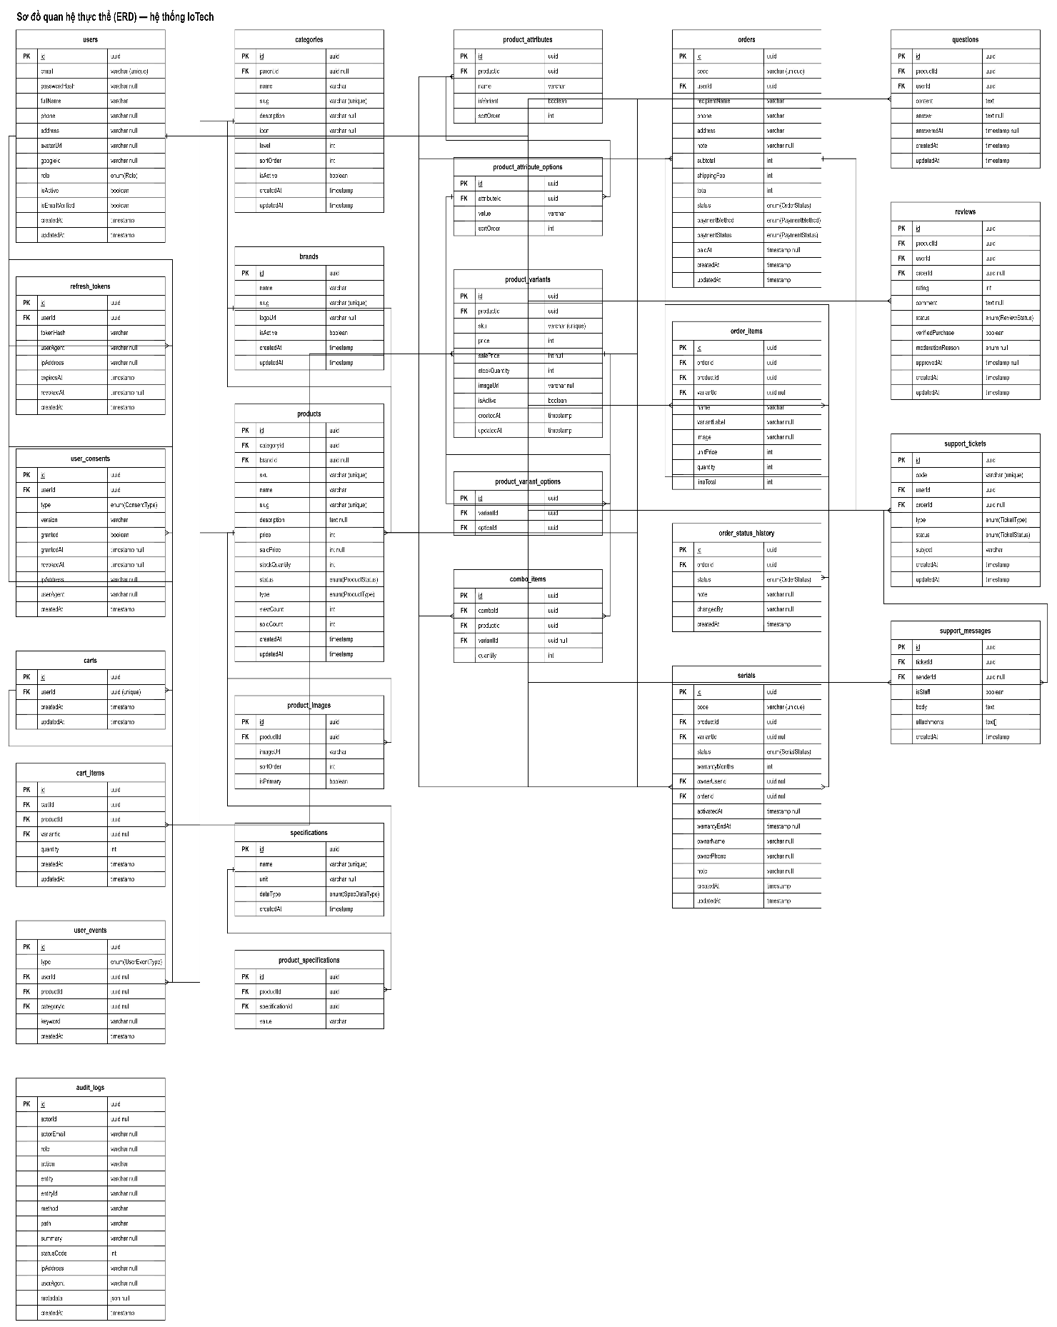
Hình 2.2. Sơ đồ quan hệ thực thể của hệ thống
Một số bảng và quan hệ quan trọng được mô tả trong Bảng 2.14.
Bảng 2.14. Mô tả các bảng chính trong cơ sở dữ liệu
Bảng | Vai trò & quan hệ chính
users | Tài khoản người dùng, phân biệt vai trò CUSTOMER/ADMIN. Một user có một giỏ hàng, nhiều đơn hàng, nhiều đánh giá – câu hỏi.
refresh_tokens | Lưu refresh token theo phiên đăng nhập, phục vụ xoay vòng và thu hồi token.
categories | Danh mục dạng cây, một danh mục có nhiều sản phẩm.
brands | Thương hiệu, một thương hiệu có nhiều sản phẩm.
products | Sản phẩm, có 3 loại: đơn giản, có biến thể, combo. Liên kết tới hình ảnh, thông số, thuộc tính, biến thể, serial…
product_variants / product_attributes / *_options | Mô hình biến thể: sản phẩm có nhiều thuộc tính (màu, loại…), mỗi thuộc tính có nhiều lựa chọn, tổ hợp lựa chọn tạo thành biến thể có SKU, giá và tồn kho riêng.
combo_items | Thành phần của một sản phẩm combo (trỏ tới sản phẩm/biến thể con và số lượng).
carts / cart_items | Giỏ hàng và các dòng trong giỏ, mỗi dòng gắn với sản phẩm hoặc biến thể.
orders / order_items | Đơn hàng và chi tiết đơn, order_items lưu "ảnh chụp" tên, giá, biến thể tại thời điểm mua để không bị ảnh hưởng nếu sản phẩm đổi giá sau này.
serials | Mã serial của sản phẩm bán ra, lưu trạng thái (còn kho/đã kích hoạt), thời hạn bảo hành, chủ sở hữu và đơn hàng liên quan.
questions / reviews | Hỏi đáp và đánh giá, reviews có trạng thái kiểm duyệt (chờ/duyệt/từ chối).
user_events | Ghi nhận hành vi (xem sản phẩm, tìm kiếm, thêm giỏ, xem danh mục) phục vụ thống kê phễu.
audit_logs | Nhật ký các thao tác thay đổi dữ liệu của quản trị viên.
product_images | Ảnh của sản phẩm; một sản phẩm có nhiều ảnh, đánh dấu ảnh đại diện.
specifications | Danh mục thông số kỹ thuật dùng chung.
product_specifications | Giá trị thông số của từng sản phẩm; nối products với specifications.
user_consents | Lịch sử đồng ý điều khoản/chính sách của người dùng (loại, phiên bản, thời điểm, IP) phục vụ tuân thủ bảo vệ dữ liệu cá nhân.
order_status_history | Lịch sử thay đổi trạng thái đơn hàng: trạng thái mới, thời điểm, người thực hiện; phục vụ minh bạch đơn hàng.
support_tickets | Yêu cầu hỗ trợ của khách (loại, trạng thái, tiêu đề); gắn với user và (tuỳ chọn) order.
support_messages | Các tin nhắn trong một yêu cầu hỗ trợ (nội dung, ảnh đính kèm, người gửi là khách hay nhân viên).

Ở tầng cơ sở dữ liệu, nhóm em đặt các ràng buộc khoá duy nhất (email, slug, SKU, mã đơn, mã serial) và khoá ngoại có quy tắc xoá phù hợp (ví dụ xoá sản phẩm sẽ xoá kèm hình ảnh, nhưng đơn hàng thì giữ lại để bảo toàn lịch sử). Các cột thường dùng để lọc như trạng thái sản phẩm, danh mục, thời gian tạo đơn đều được đánh chỉ mục để truy vấn nhanh hơn.

2.5. Kiến trúc triển khai
Hệ thống được xây dựng theo kiến trúc phân tầng, tách biệt rõ ràng giữa giao diện, xử lý nghiệp vụ và dữ liệu:
- Tầng giao diện: ứng dụng Next.js chạy trên trình duyệt và máy chủ Node, đảm nhận hiển thị và tương tác người dùng.
- Tầng ứng dụng: API REST viết bằng NestJS, chứa toàn bộ logic nghiệp vụ, xác thực, phân quyền và ghi nhật ký.
- Tầng dữ liệu: cơ sở dữ liệu PostgreSQL, truy cập thông qua Prisma ORM.
- Dịch vụ ngoài: cổng thanh toán VNPAY và dịch vụ lưu trữ ảnh Cloudflare R2.
Frontend và backend giao tiếp qua HTTP theo định dạng JSON. Kiến trúc tách rời này giúp hai phía phát triển độc lập, đồng thời cho phép sau này dễ dàng bổ sung thêm ứng dụng khác dùng chung một API.
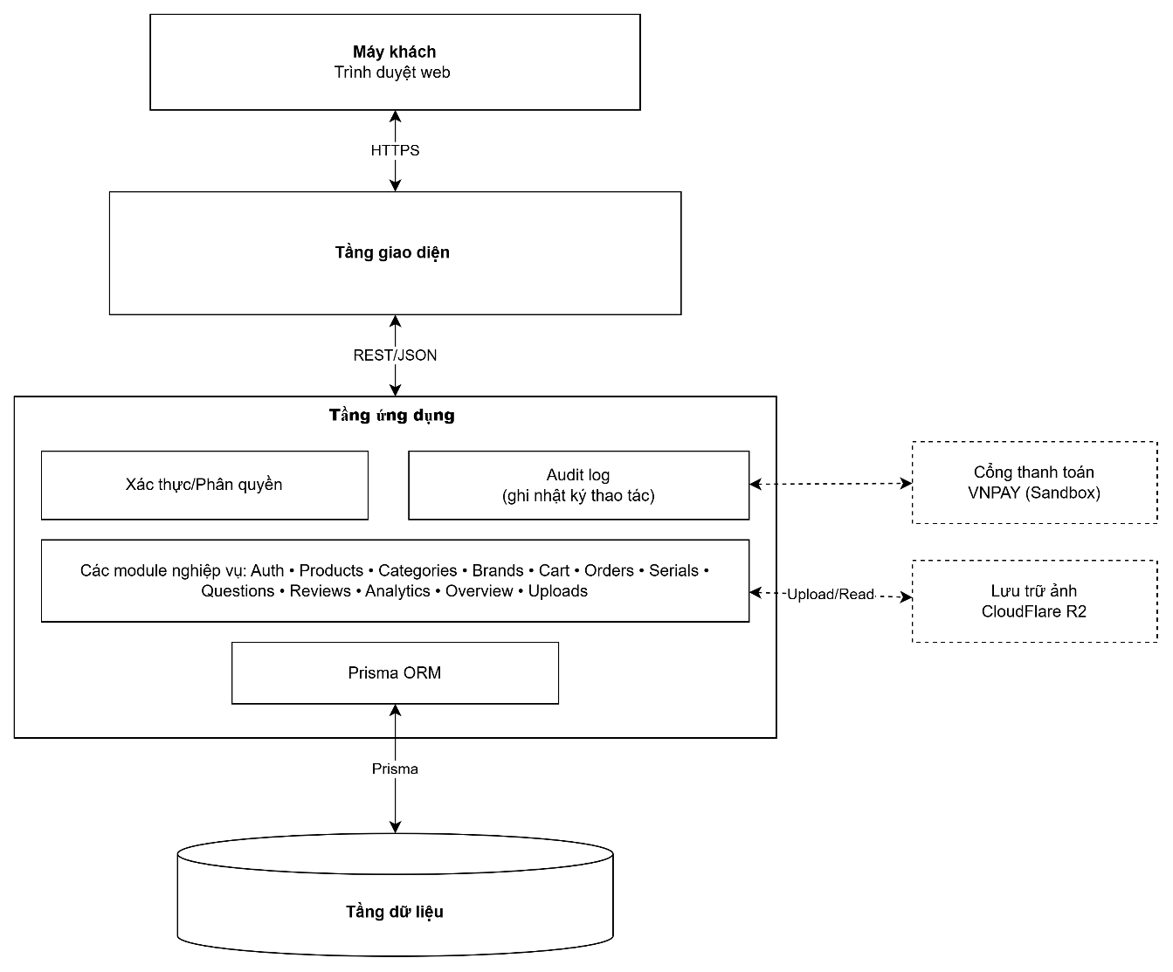
Hình 2.3. Sơ đồ kiến trúc triển khai hệ thống

2.6. Sơ đồ website
Sơ đồ website mô tả cấu trúc các trang, chia thành hai khu vực tách biệt: khu vực người dùng và khu vực quản trị. Việc tách hai khu vực giúp phân quyền rõ ràng và tối ưu giao diện cho từng nhóm đối tượng.
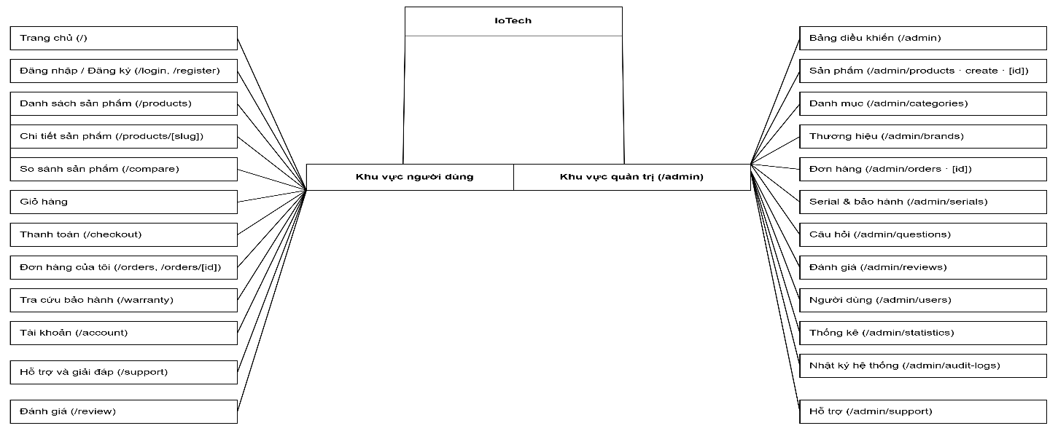
Hình 2.4. Sơ đồ cấu trúc website

2.7. Thiết kế giao diện
Trước khi lập trình giao diện, nhóm em phác thảo bố cục các màn hình chính bằng wireframe để thống nhất vị trí các thành phần. Bốn màn hình được phác thảo gồm: trang chủ, trang chi tiết sản phẩm, trang thanh toán và bảng điều khiển quản trị.

2.7.1. Trang chủ
Trang chủ mở đầu bằng thanh tiêu đề gồm logo, ô tìm kiếm và lối vào tài khoản – giỏ hàng, ngay bên dưới là thanh danh mục sản phẩm. Phần thân gồm banner giới thiệu kèm nút kêu gọi hành động, tiếp đến là dải cam kết dịch vụ, khối danh mục nổi bật và dải sản phẩm bán chạy xếp theo lưới, cuối trang là chân trang chứa thông tin cửa hàng và các liên kết chính sách. Cách bố trí này giúp khách vừa truy cập đã nắm được cửa hàng bán gì và đi nhanh tới sản phẩm.
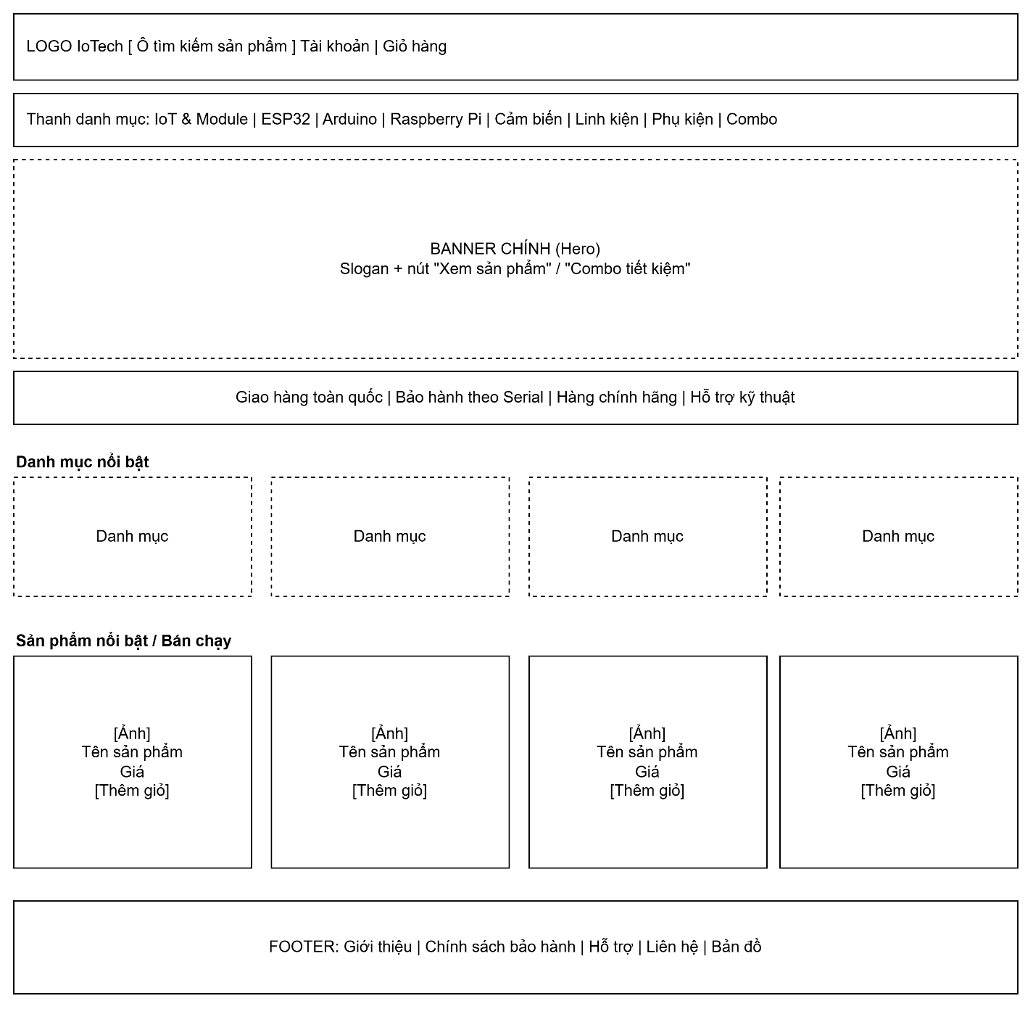
Hình 2.5. Wireframe trang chủ

2.7.2. Trang chi tiết sản phẩm
Màn hình chia thành hai cột. Cột trái là khu vực hình ảnh gồm một ảnh lớn và các ảnh nhỏ để xem nhanh, cột phải hiển thị tên sản phẩm, đánh giá, giá bán, phần chọn biến thể, ô nhập số lượng cùng hai nút "Thêm vào giỏ" và "Mua ngay". Phía dưới là hệ thống thẻ Mô tả – Thông số kỹ thuật – Hỏi đáp – Đánh giá, và cuối cùng là dải sản phẩm gợi ý. Bố cục này ưu tiên đưa những thông tin phục vụ quyết định mua lên nửa trên màn hình.

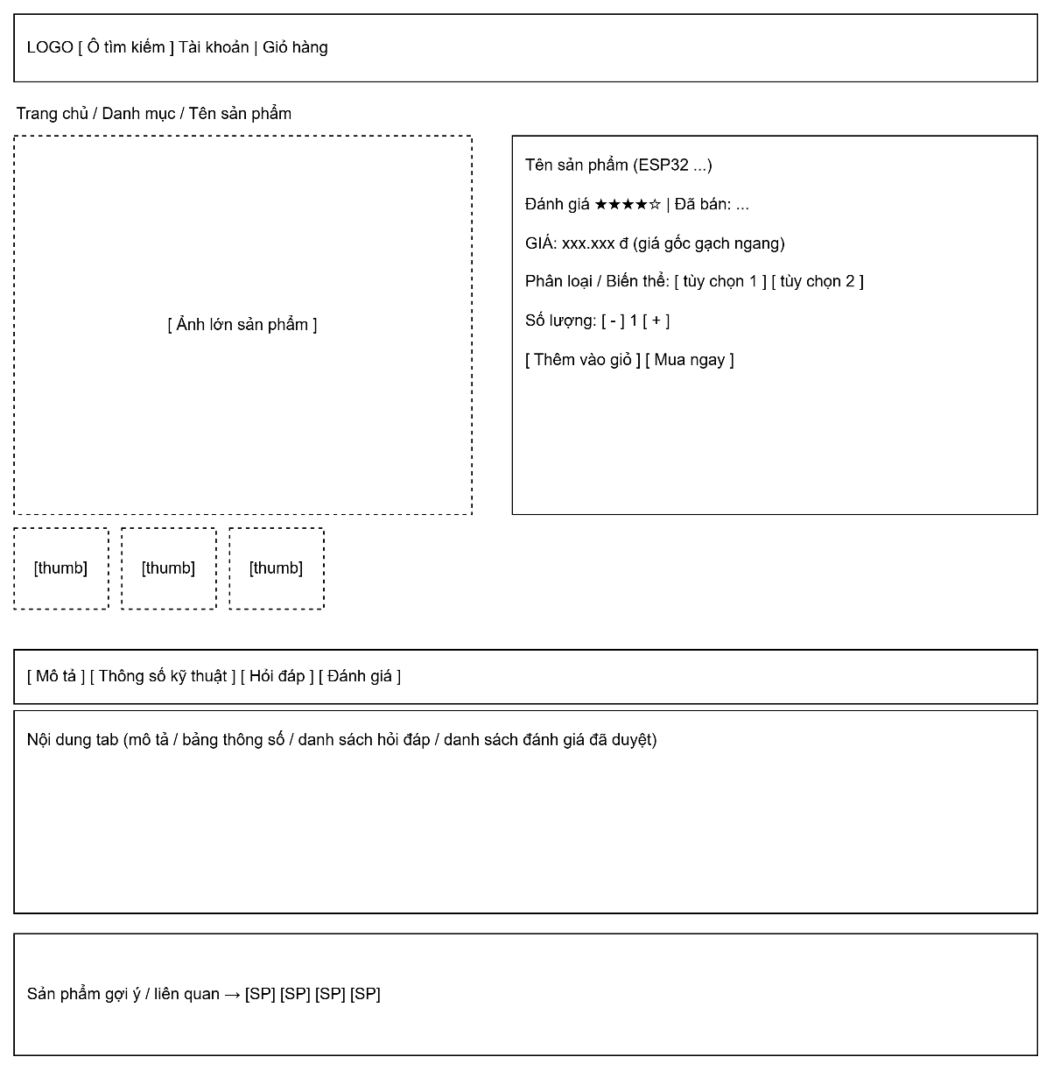
Hình 2.6. Wireframe trang chi tiết sản phẩm

2.7.3. Trang thanh toán
Trang thanh toán đặt biểu mẫu thông tin nhận hàng và phần chọn phương thức thanh toán (COD/VNPAY) ở cột trái, còn cột phải là khối tóm tắt đơn hàng liệt kê sản phẩm, tạm tính, phí vận chuyển, tổng tiền và nút "Đặt hàng". Việc luôn hiển thị khối tóm tắt bên phải giúp khách kiểm soát được số tiền phải trả trước khi xác nhận đơn.
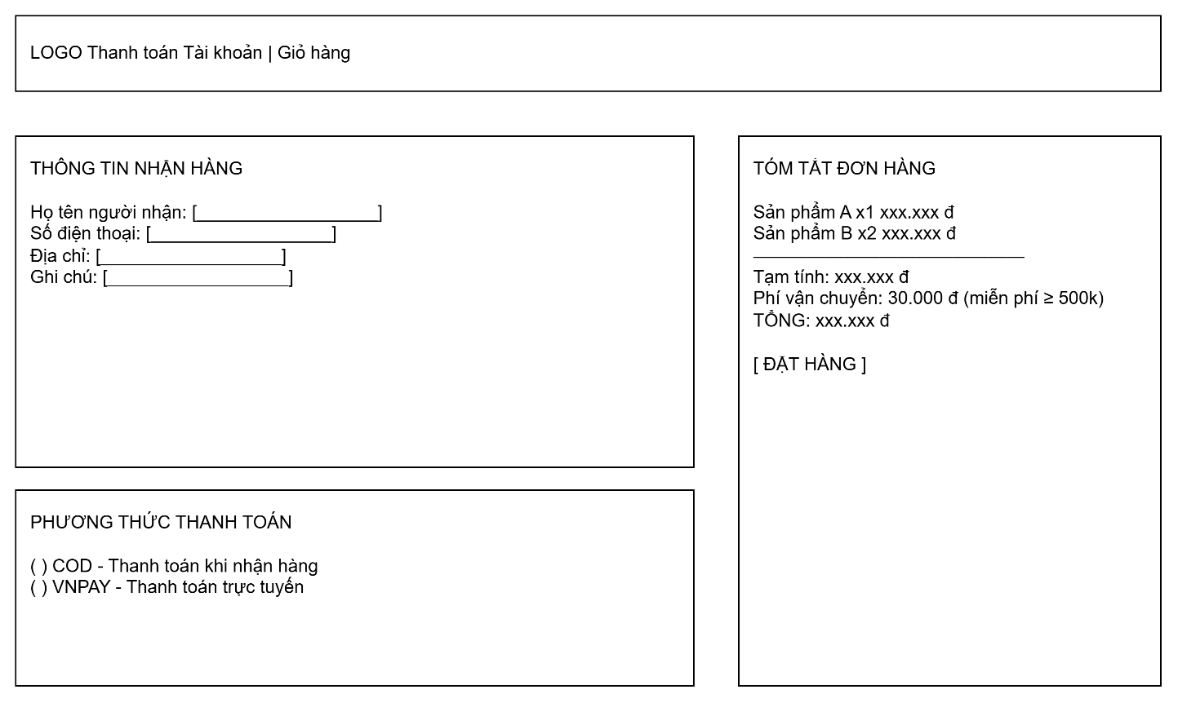
Hình 2.7. Wireframe trang thanh toán

2.7.4. Bảng điều khiển quản trị
Khu vực quản trị dùng bố cục quen thuộc của một trang quản trị: thanh điều hướng dọc bên trái liệt kê các mục quản lý, thanh trên cùng hiển thị thông tin phiên đăng nhập. Vùng nội dung mở đầu bằng hàng thẻ chỉ số, tiếp đến là biểu đồ doanh thu và khối phân bố trạng thái đơn, phía dưới là bảng đơn hàng gần đây cùng danh sách sản phẩm sắp hết hàng. Bố cục này giúp quản trị viên nắm nhanh tình hình kinh doanh ngay khi vừa đăng nhập.
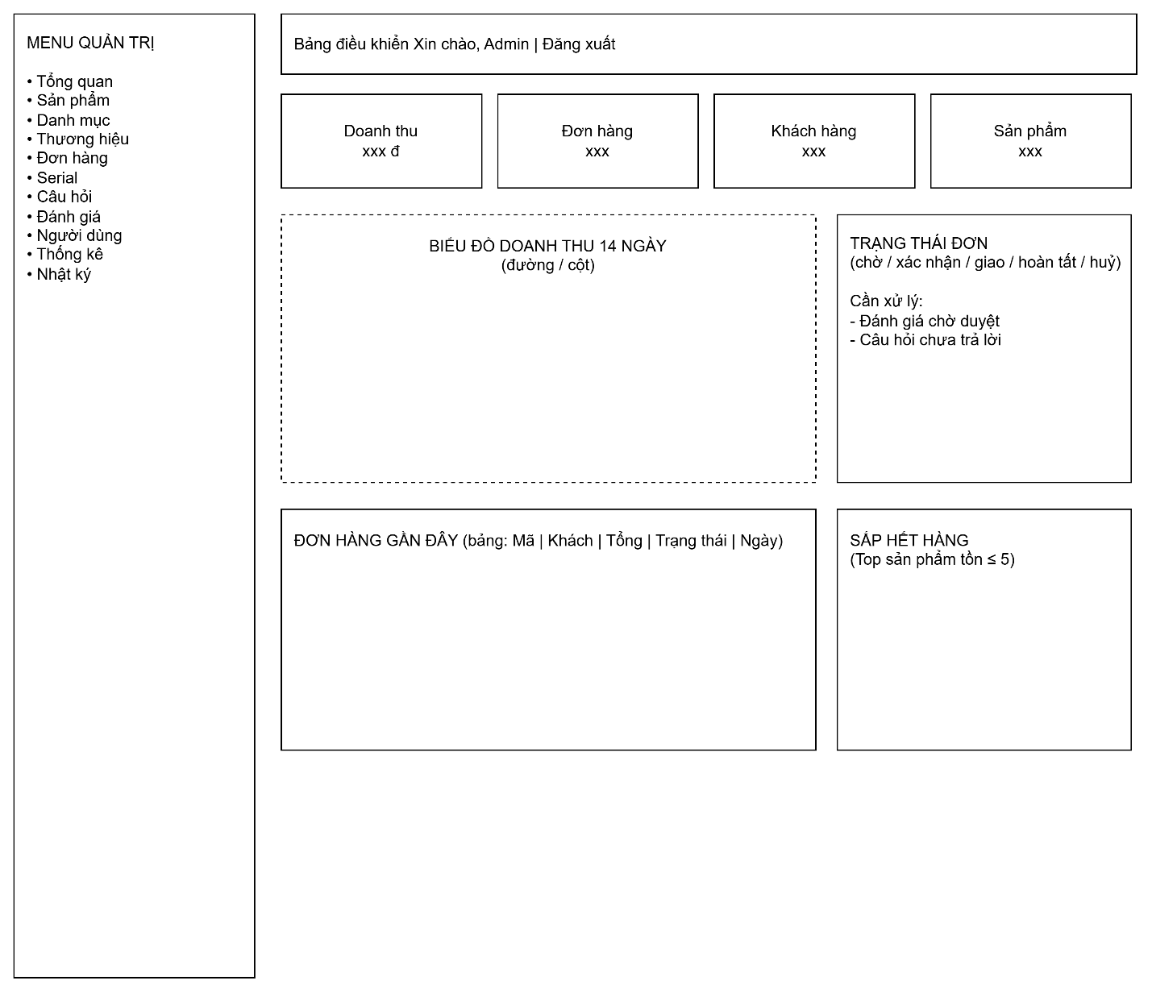
Hình 2.8. Wireframe bảng điều khiển quản trị
Trên cơ sở các wireframe này, nhóm em hiện thực hoá giao diện bằng Tailwind CSS với thiết kế đáp ứng trên cả máy tính và điện thoại.

XÂY DỰNG HỆ THỐNG
Chương này trình bày công nghệ được sử dụng, cách tổ chức mã nguồn và chi tiết cài đặt các chức năng tiêu biểu của hệ thống, kèm mô tả luồng xử lý.

3.1. Công nghệ sử dụng
Nhóm em lựa chọn bộ công nghệ hiện đại, thiên về TypeScript ở cả hai phía để tận dụng chung ngôn ngữ và kiểu dữ liệu tĩnh.
Thành phần | Công nghệ | Vai trò
Giao diện | Next.js 16, React 19 | Xây dựng giao diện, render phía máy chủ tốt cho SEO.
CSS | Tailwind CSS 4 | Thiết kế giao diện đáp ứng nhanh, nhất quán [10].
State & dữ liệu | TanStack React Query, Zustand | Quản lý dữ liệu bất đồng bộ và trạng thái giỏ hàng phía client.
Form & kiểm tra | react-hook-form, Zod | Xử lý biểu mẫu và kiểm tra dữ liệu đầu vào.
Máy chủ | NestJS 11 | Xây dựng API REST theo module, có tài liệu Swagger.
ORM | Prisma 6 | Truy cập dữ liệu, migration, sinh kiểu dữ liệu tự động.
CSDL | PostgreSQL | Lưu trữ dữ liệu quan hệ.
Xác thực | JWT, bcryptjs | Xác thực access/refresh token, băm mật khẩu.
Thanh toán | VNPAY (sandbox) | Cổng thanh toán trực tuyến.
Lưu trữ ảnh | CloudFlare R2 | Lưu hình ảnh sản phẩm.
Tác vụ định kỳ | @nestjs/schedule (Cron) | Dọn dẹp refresh token hết hạn.
Bảng 3.1. Công nghệ sử dụng trong hệ thống
Lý do chọn: Next.js hỗ trợ render phía máy chủ nên trang sản phẩm thân thiện với công cụ tìm kiếm – rất quan trọng với một website bán hàng, NestJS có kiến trúc module rõ ràng, dễ bảo trì khi số lượng chức năng lớn, Prisma giúp thao tác cơ sở dữ liệu an toàn theo kiểu và hạn chế lỗi SQL thủ công, còn PostgreSQL đủ mạnh cho các ràng buộc và giao dịch mà nghiệp vụ đòi hỏi [6][7][8][9].

3.2. Tổ chức mã nguồn
Dự án chia thành hai thư mục lớn là backend và frontend. Backend tổ chức theo từng module nghiệp vụ (auth, products, cart, orders, serials, reviews, questions, analytics, audit, overview…), mỗi module gồm controller, service và các DTO. Frontend tổ chức theo hướng "feature": mỗi tính năng có thư mục riêng chứa component, hook và lời gọi API, kết hợp với hệ thống route của Next.js chia thành nhóm trang mua sắm và nhóm trang quản trị.

3.3. Cài đặt các chức năng chính

3.3.1. Đăng ký, đăng nhập và quản lý phiên
Chức năng xác thực là nền tảng cho hầu hết các nghiệp vụ khác. Khi người dùng đăng ký, mật khẩu được băm bằng bcrypt trước khi lưu, hệ thống không bao giờ lưu mật khẩu ở dạng thô. Khi đăng nhập thành công, hệ thống cấp một cặp token: access token dùng để gọi API, và refresh token dùng để xin cấp lại access token khi hết hạn [12].
Điểm nhóm em chú trọng là cơ chế xoay vòng refresh token. Mỗi lần làm mới, refresh token cũ bị thu hồi và cấp token mới. Nếu phát hiện một refresh token đã bị thu hồi lại được dùng lại, hệ thống sẽ thu hồi toàn bộ phiên đăng nhập của người dùng đó để bảo vệ tài khoản. Refresh token cũng được băm trước khi lưu vào cơ sở dữ liệu, và một tác vụ định kỳ sẽ tự động dọn các token đã hết hạn.
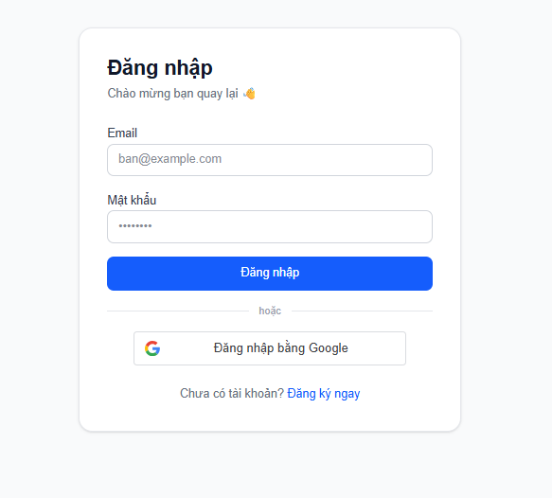
Hình 3.1. Giao diện đăng nhập và đăng ký

3.3.2. Danh mục và sản phẩm
Sản phẩm là thực thể phức tạp nhất của hệ thống. Hỗ trợ ba loại sản phẩm: sản phẩm đơn giản, sản phẩm có biến thể (ví dụ một cảm biến có nhiều loại chân cắm, mỗi biến thể có SKU – giá – tồn kho riêng), và combo (gói nhiều sản phẩm con với số lượng định sẵn). Mỗi sản phẩm có nhiều hình ảnh, một bảng thông số kỹ thuật lấy từ danh mục thông số dùng chung, và thuộc về một danh mục trong cây danh mục nhiều cấp.
Phía quản trị, trang tạo/sửa sản phẩm cho phép nhập đầy đủ các thành phần trên. Phía khách hàng, trang chi tiết hiển thị hình ảnh, cho chọn biến thể để cập nhật giá và tồn kho tương ứng, đồng thời hiển thị thông số, đánh giá đã duyệt và phần hỏi đáp. Mỗi lượt xem sản phẩm được ghi nhận để phục vụ thống kê "sản phẩm được xem nhiều".
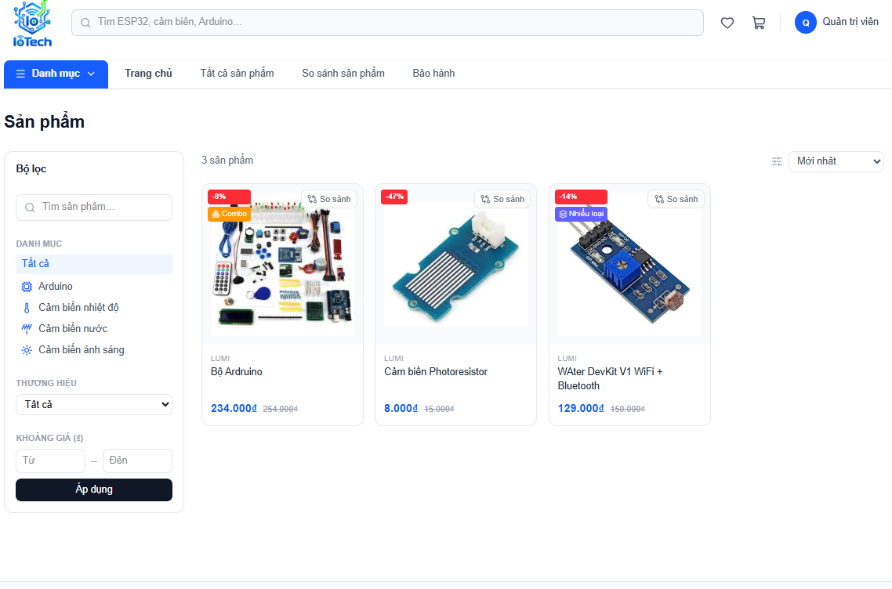
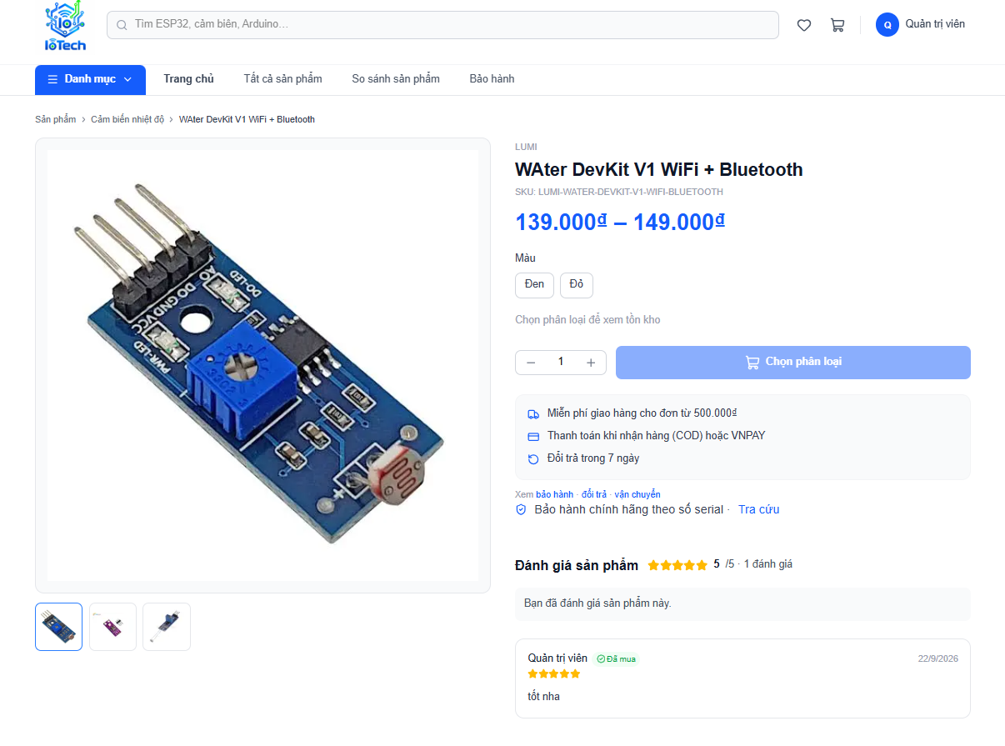
Hình 3.2. Danh sách và chi tiết sản phẩm.

3.3.3. Giỏ hàng và đặt hàng
Giỏ hàng gắn với tài khoản người dùng, mỗi dòng trong giỏ trỏ tới một sản phẩm hoặc một biến thể cụ thể kèm số lượng. Khi khách bấm đặt hàng, đây là nơi tập trung nhiều xử lý nhất. Hệ thống lần lượt: kiểm tra từng sản phẩm còn được bán và còn đủ tồn kho (với combo thì tính tồn kho theo thành phần nào ít nhất), tính đơn giá theo giá khuyến mãi nếu có, cộng thành tiền, xác định phí vận chuyển (miễn phí cho đơn từ 500.000đ, còn lại thu 30.000đ) và tổng tiền.
Toàn bộ bước tạo đơn được đặt trong một giao dịch cơ sở dữ liệu: hệ thống tạo đơn cùng các dòng chi tiết, trừ tồn kho của sản phẩm/biến thể, tăng số lượng đã bán và xoá sạch giỏ hàng. Nhờ giao dịch, nếu bất kỳ bước nào lỗi thì mọi thay đổi được hoàn tác, tránh trường hợp trừ kho nhưng không tạo được đơn. Mỗi đơn được cấp một mã dạng “DH…” sinh từ thời gian và một chuỗi ngẫu nhiên để bảo đảm không trùng.
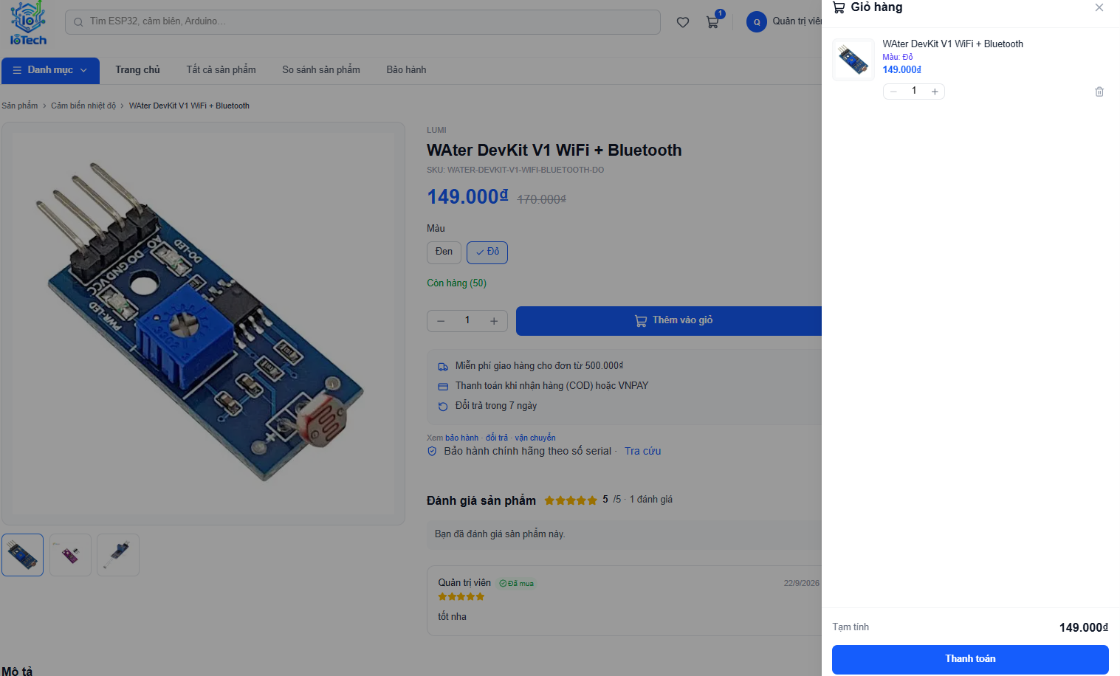
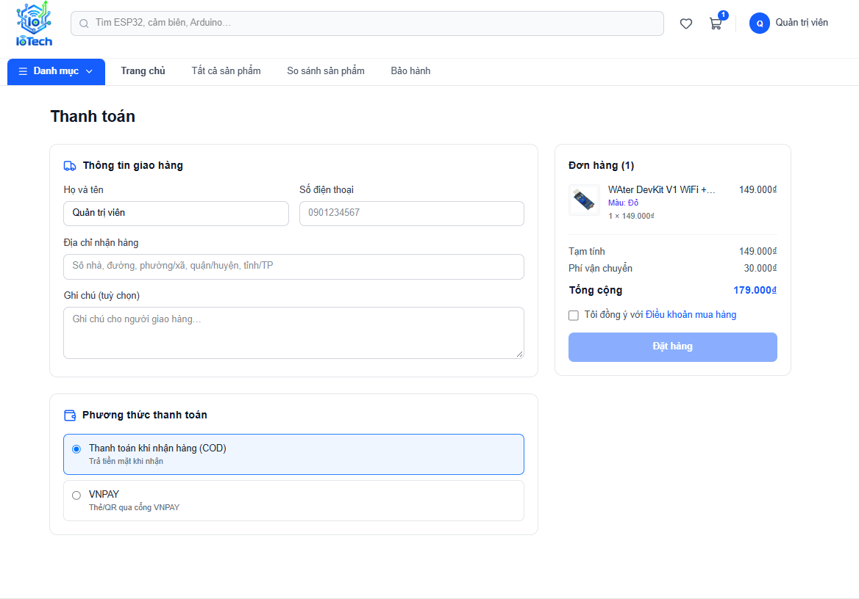
Hình 3.3. Giỏ hàng và trang thanh toán

3.3.4. Vòng đời đơn hàng
Đơn hàng đi qua năm trạng thái: Chờ xác nhận → Đã xác nhận → Đang giao → Hoàn tất, hoặc bị Huỷ. Cài đặt một máy trạng thái quy định rõ mỗi trạng thái chỉ được chuyển sang những trạng thái hợp lệ tiếp theo, tránh việc cập nhật lung tung.
Khi huỷ đơn, hệ thống hoàn lại tồn kho đã trừ. Khi đơn chuyển sang Hoàn tất, nếu là đơn COD thì tự động đánh dấu đã thanh toán, đồng thời hệ thống gán serial cho các sản phẩm trong đơn và bắt đầu tính thời hạn bảo hành. Khách hàng chỉ được tự huỷ đơn khi đơn còn ở trạng thái Chờ xác nhận.
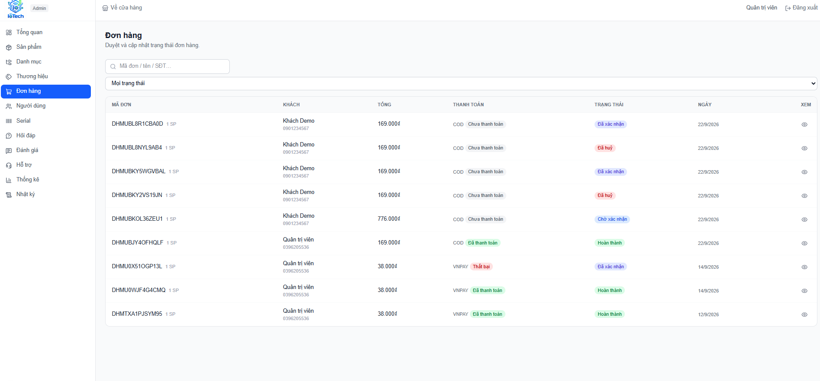
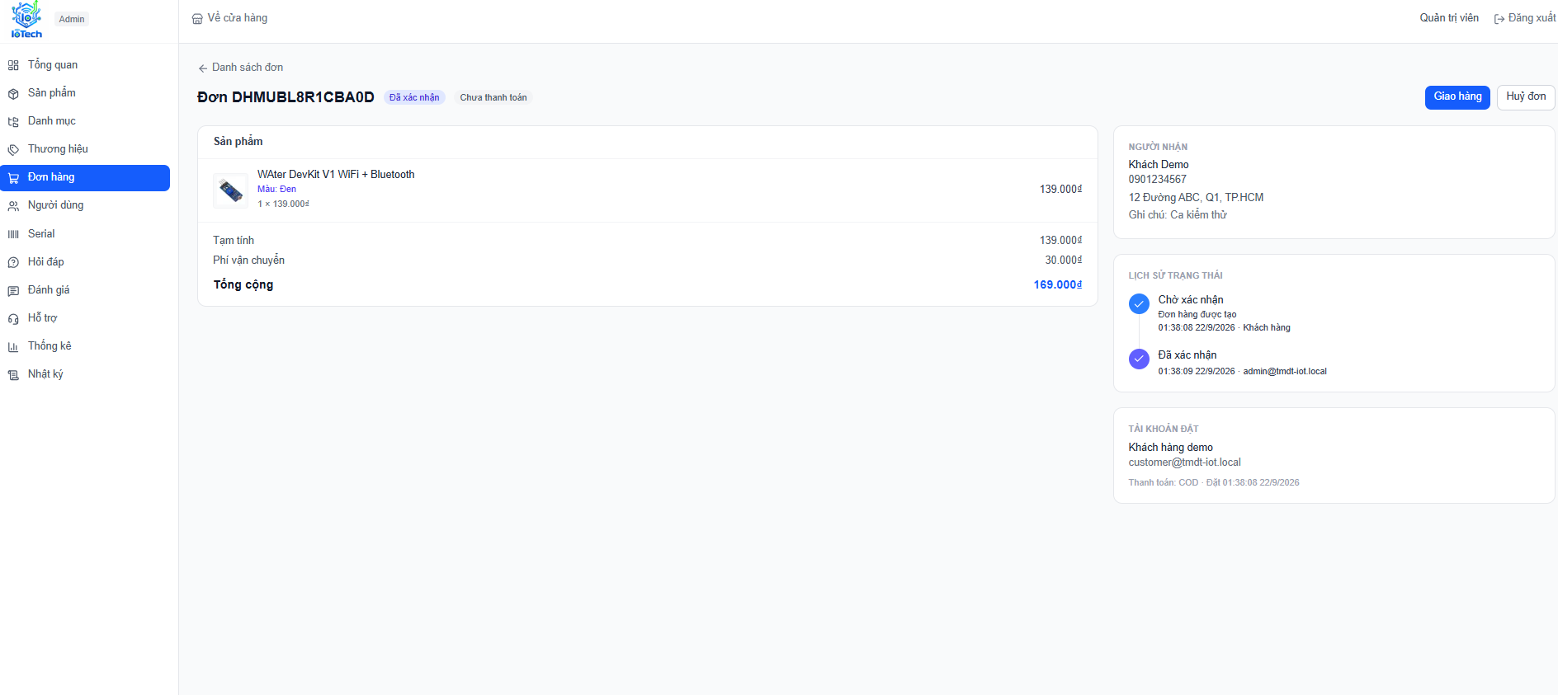
Hình 3.4. Quản lý đơn hàng và cập nhật trạng thái

3.3.5. Bảo hành theo serial
Đây là nghiệp vụ đặc trưng của đề tài. Quản trị viên có thể nhập hoặc sinh hàng loạt các mã serial cho từng sản phẩm/biến thể, kèm số tháng bảo hành. Khi một đơn hàng hoàn tất, hệ thống tự động chọn các serial còn trong kho để gán cho sản phẩm tương ứng, đánh dấu đã kích hoạt, ghi lại chủ sở hữu và tính ngày hết hạn bảo hành bằng cách cộng số tháng bảo hành vào ngày hoàn tất.
Về phía khách hàng, trang tra cứu bảo hành cho phép nhập mã serial để biết sản phẩm còn trong thời hạn bảo hành hay không và còn lại bao nhiêu ngày. Trạng thái bảo hành được tính động theo thời điểm hiện tại (chưa kích hoạt / đang còn hạn / đã hết hạn).
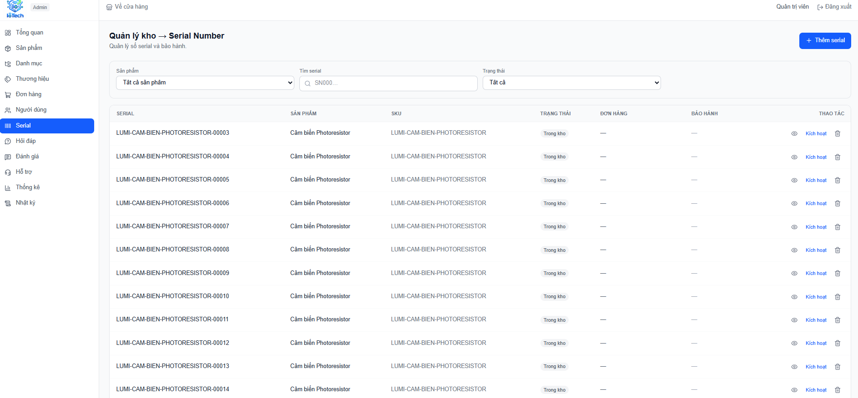
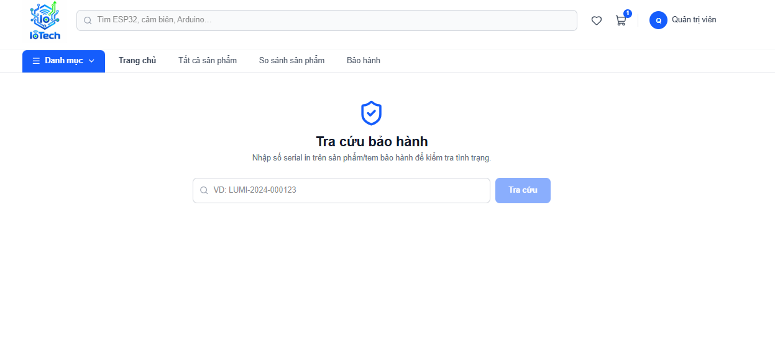
Hình 3.5. Tra cứu bảo hành và quản lý serial

3.3.6. Đánh giá và hỏi đáp
Khách hàng có thể chấm sao và viết nhận xét cho sản phẩm, cũng như đặt câu hỏi. Để giữ chất lượng nội dung, mỗi đánh giá phải qua bước kiểm duyệt của quản trị viên mới hiển thị công khai, mỗi khách chỉ đánh giá một lần cho một sản phẩm. Câu hỏi của khách được quản trị viên trả lời trực tiếp và hiển thị ở trang sản phẩm, tạo thành một dạng FAQ tự nhiên giúp người mua sau tham khảo.
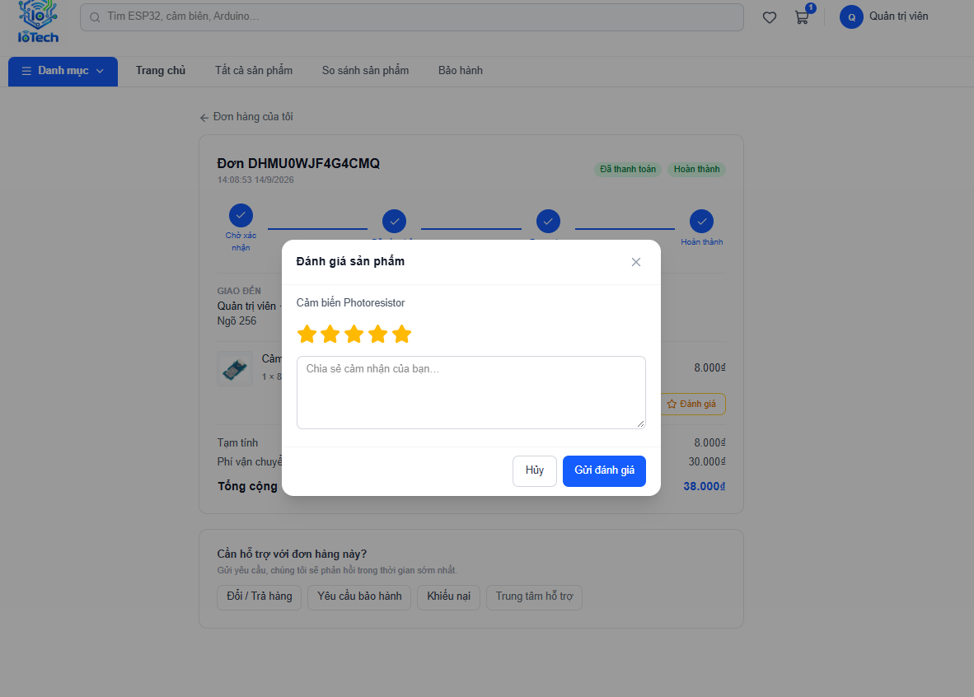
Hình 3.6. Kiểm duyệt đánh giá và trả lời câu hỏi

3.3.7. Trang quản trị và thống kê
Khu vực quản trị cung cấp một bảng điều khiển tổng quan gồm: các chỉ số then chốt (doanh thu tổng, doanh thu tháng, số đơn, số khách hàng, số sản phẩm), biểu đồ doanh thu 14 ngày gần nhất, phân bố đơn theo trạng thái, danh sách việc cần xử lý (đánh giá chờ duyệt, câu hỏi chưa trả lời, đơn chờ xác nhận), sản phẩm bán chạy và sản phẩm sắp hết hàng.
Ngoài ra, trang thống kê hành vi phân tích phễu mua hàng dựa trên các sự kiện được ghi nhận (lượt xem sản phẩm → thêm giỏ → đặt hàng), kèm tỉ lệ chuyển đổi giữa các bước, từ khoá được tìm nhiều, danh mục và sản phẩm được xem nhiều. Đây là dữ liệu hữu ích để cửa hàng điều chỉnh trưng bày và khuyến mãi.
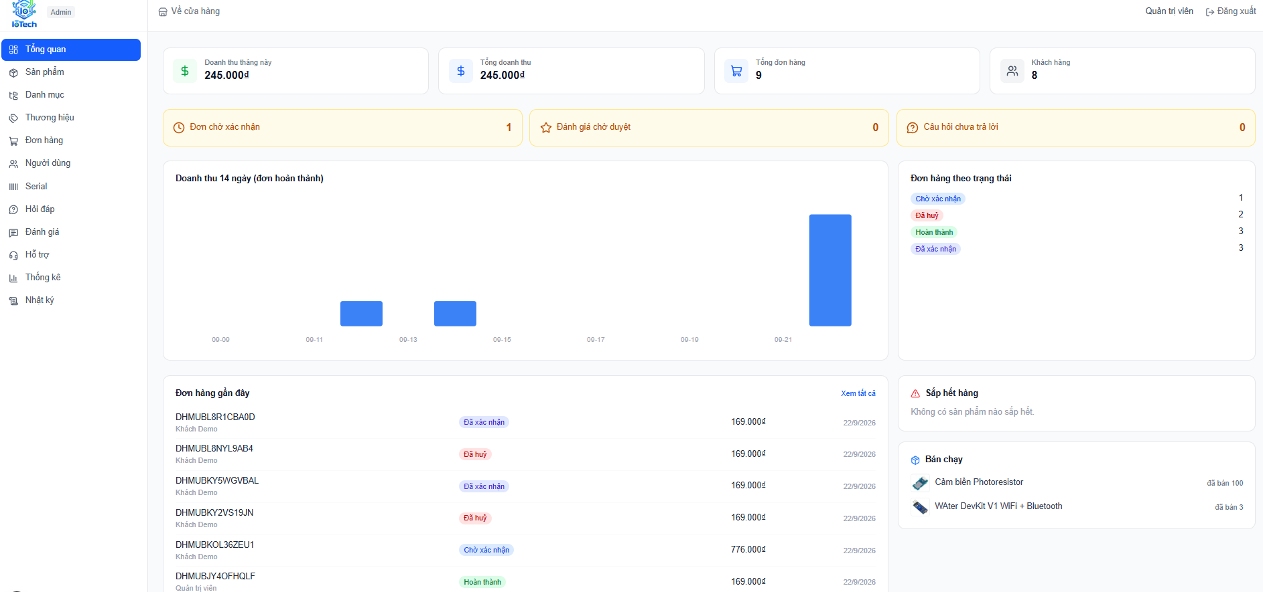
Hình 3.7. Bảng điều khiển tổng quan và thống kê hành vi

3.3.8. Nhật ký hệ thống
Mọi thao tác làm thay đổi dữ liệu của quản trị viên (thêm/sửa/xoá, đổi trạng thái đơn, duyệt đánh giá…) đều được một bộ chặn ghi lại tự động vào nhật ký: ai thực hiện, hành động gì, trên đối tượng nào, thời gian, địa chỉ IP và kết quả. Các trường nhạy cảm như mật khẩu, token được loại bỏ trước khi ghi. Nhật ký này giúp truy vết khi có sự cố và tăng tính minh bạch trong vận hành.
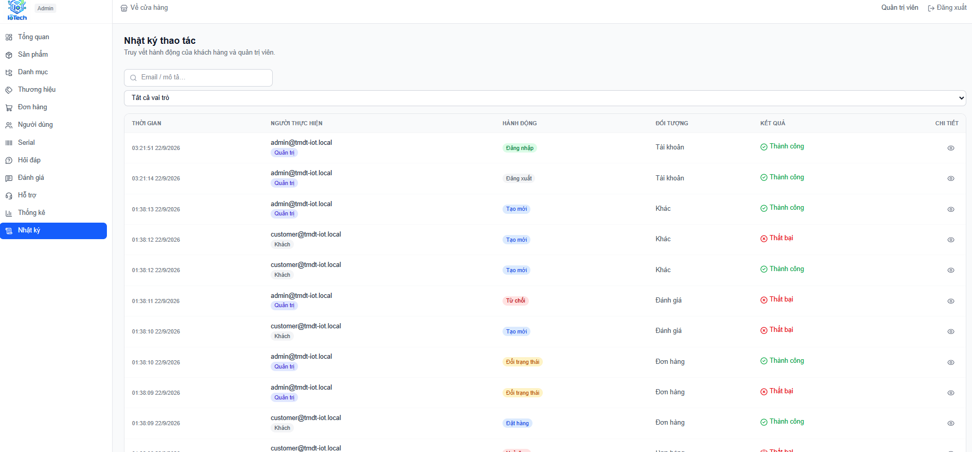
Hình 3.8. Nhật ký thao tác hệ thống

3.3.9. Quản lý phiên đăng nhập và giới hạn tần suất
Để tăng an toàn cho tài khoản, hệ thống cho phép người dùng xem danh sách các thiết bị đang đăng nhập (trình duyệt, hệ điều hành, địa chỉ IP, thời điểm) và thu hồi những phiên lạ. Các phiên được gom theo thiết bị để danh sách gọn gàng, mỗi thiết bị chỉ hiển thị một dòng và có thể thu hồi toàn bộ. Ngoài ra, các thao tác nhạy cảm như đăng nhập, đăng ký được giới hạn số lần trong một phút nhằm chống dò mật khẩu; khi vượt ngưỡng, hệ thống tạm thời từ chối và yêu cầu thử lại sau.
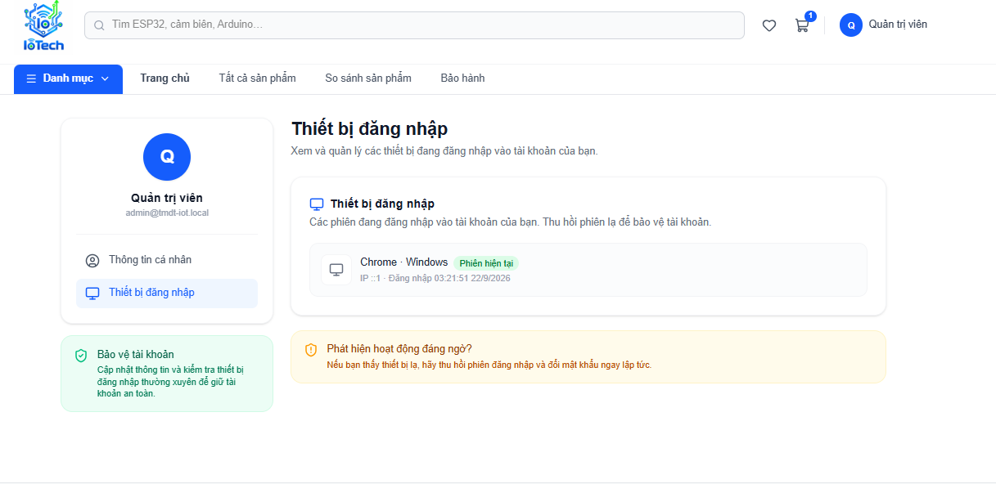
Hình 3.9. Quản lý thiết bị đăng nhập trong trang tài khoản

3.3.10. Minh bạch đơn hàng: lịch sử trạng thái
Mỗi lần đơn hàng đổi trạng thái, hệ thống ghi lại một mốc lịch sử gồm trạng thái mới, thời điểm và người thực hiện (khách hàng, nhân viên hay hệ thống). Ở trang chi tiết đơn, các mốc này được hiển thị thành một dòng thời gian giúp khách theo dõi tiến trình xử lý; phía quản trị cũng xem được đầy đủ lịch sử của đơn. Cách làm này tăng tính minh bạch và tạo niềm tin cho người mua.
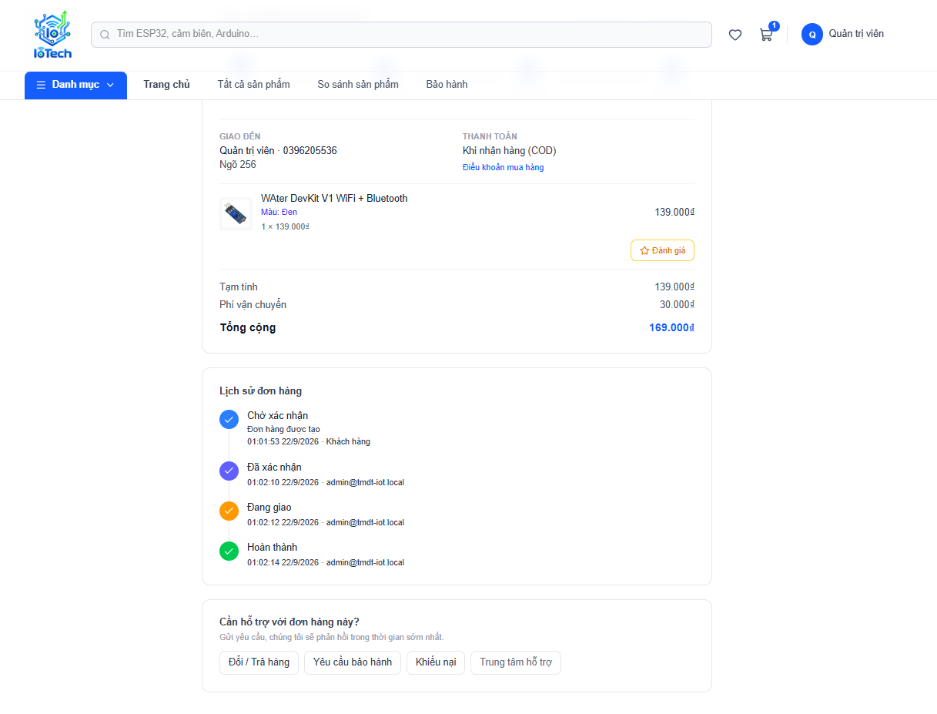
Hình 3.10. Dòng thời gian trạng thái đơn hàng

3.3.11. Trung tâm hỗ trợ và xử lý yêu cầu
Hệ thống cung cấp một trung tâm hỗ trợ, nơi khách hàng gửi yêu cầu theo nhiều loại: hỏi chung, đổi/trả hàng, bảo hành, khiếu nại, thanh toán, vận chuyển… Yêu cầu có thể gắn với một đơn hàng cụ thể và đính kèm ảnh minh hoạ (ví dụ ảnh sản phẩm lỗi khi yêu cầu bảo hành). Mỗi yêu cầu là một cuộc hội thoại hai chiều giữa khách và nhân viên, có trạng thái xử lý (Mới, Đang xử lý, Đã giải quyết, Đã đóng). Việc gộp đổi trả – bảo hành – khiếu nại vào chung một cơ chế phiếu yêu cầu giúp quản lý gọn gàng và thống nhất.
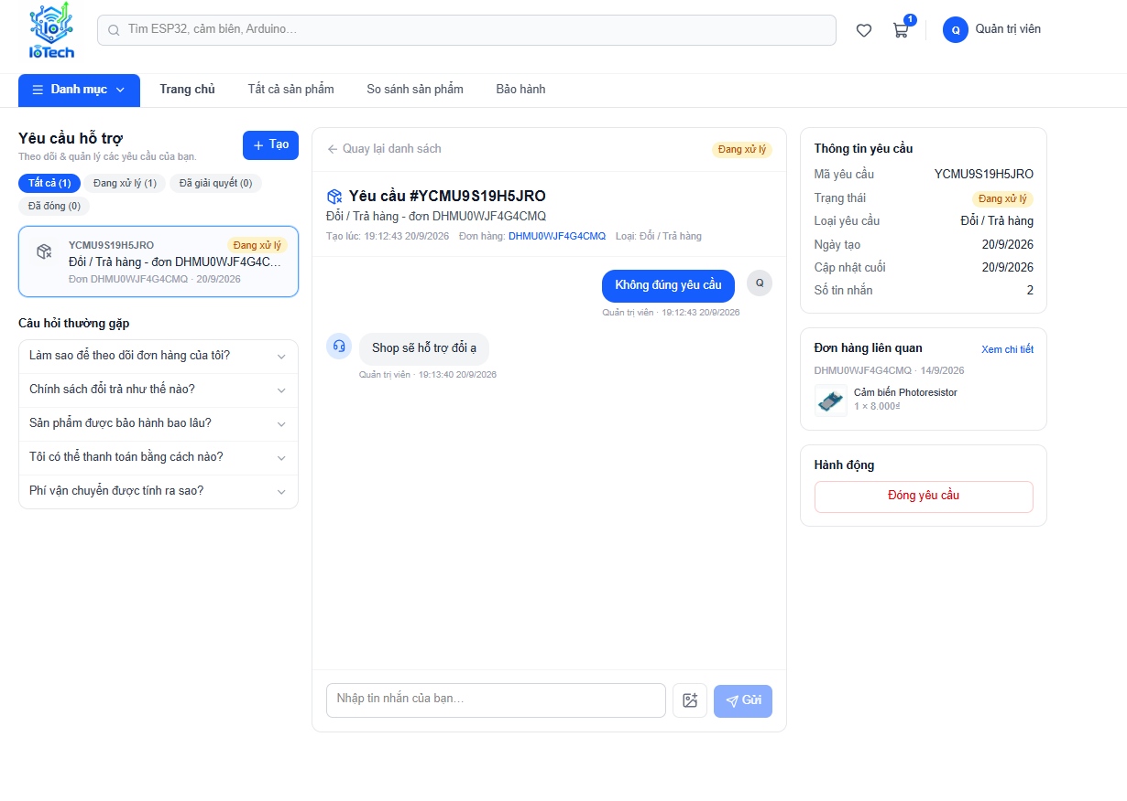
Hình 3.11. Trung tâm hỗ trợ.

3.3.12. Kiểm duyệt đánh giá nâng cao
Chức năng đánh giá được nâng cấp theo hướng minh bạch và chống gian lận. Chỉ khách đã mua và nhận hàng mới được đánh giá, mỗi đánh giá được gắn nhãn “Đã mua” để người đọc tin tưởng. Khi quản trị viên từ chối hoặc xoá một đánh giá, hệ thống bắt buộc chọn lý do kiểm duyệt (spam, phản cảm, không liên quan, giả mạo…) và ghi lại vào nhật ký hệ thống, tránh việc kiểm duyệt tuỳ tiện.
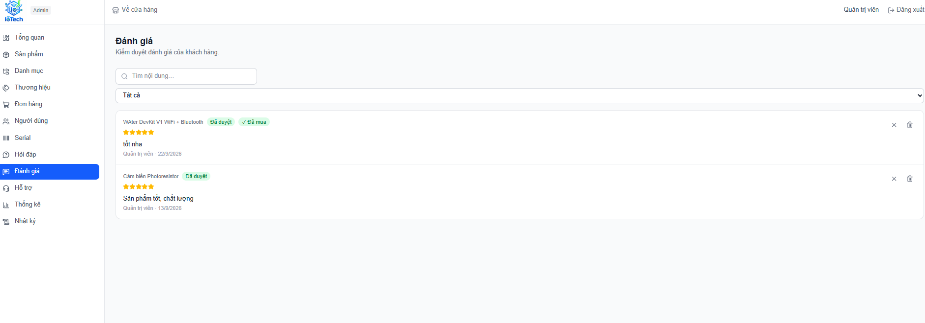
Hình 3.12. Kiểm duyệt đánh giá

THANH TOÁN ĐIỆN TỬ, AN TOÀN – BẢO MẬT VÀ TUÂN THỦ PHÁP LUẬT

4.1. Quy trình thanh toán điện tử
Hệ thống hỗ trợ hai phương thức thanh toán. Phương thức thứ nhất là COD – phù hợp với thói quen của nhiều khách hàng Việt Nam và không cần thao tác trực tuyến. Với COD, đơn được tạo ở trạng thái chưa thanh toán và chỉ được đánh dấu đã thanh toán khi đơn hoàn tất.
Phương thức thứ hai là thanh toán trực tuyến qua cổng VNPAY [11] . Nhóm em chọn VNPAY vì đây là cổng thanh toán trung gian phổ biến tại Việt Nam, hỗ trợ thẻ nội địa, QR và ví điện tử, đồng thời có môi trường thử nghiệm thuận tiện cho việc học tập. Quy trình thanh toán VNPAY được mô tả như sau:
- Sau khi đơn được tạo với phương thức VNPAY, backend dựng một URL thanh toán chứa các tham số bắt buộc (mã website, mã đơn, số tiền, thời gian, URL trả về…).
- Các tham số được sắp xếp và ký bằng thuật toán với khoá bí mật do VNPAY cấp, tạo ra chữ ký số. Chữ ký này bảo đảm dữ liệu không bị sửa đổi trên đường truyền.
- Khách hàng được chuyển hướng sang trang của VNPAY để nhập thông tin và thanh toán. Toàn bộ thông tin thẻ/tài khoản do VNPAY xử lý, hệ thống của cửa hàng không hề chạm tới dữ liệu nhạy cảm này.
- Sau khi thanh toán, VNPAY gọi về địa chỉ trả về của hệ thống kèm kết quả. Backend tính lại chữ ký từ dữ liệu nhận được và so sánh với chữ ký VNPAY gửi kèm, đồng thời kiểm tra mã phản hồi giao dịch.
- Nếu chữ ký hợp lệ và mã phản hồi là thành công, đơn được cập nhật sang trạng thái đã thanh toán và đã xác nhận. Ngược lại, đơn bị đánh dấu thanh toán thất bại, khách có thể thử thanh toán lại hoặc huỷ đơn để hoàn kho.
Việc xác thực lại chữ ký ở bước trả về là rất quan trọng: nó ngăn kẻ xấu tự giả mạo một thông báo “thanh toán thành công” gửi tới hệ thống. Nhờ đó, chỉ những giao dịch thực sự được VNPAY xác nhận mới làm thay đổi trạng thái đơn hàng.

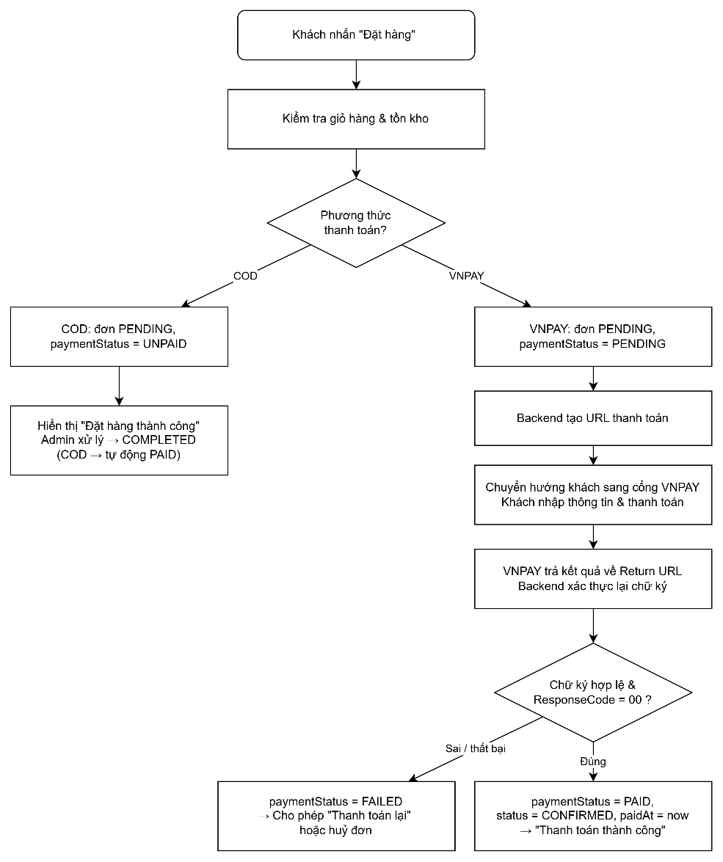
Hình 4.1. Sơ đồ luồng đặt hàng và thanh toán (COD/VNPAY)

4.2. Các biện pháp an toàn – bảo mật đã triển khai
Với một ứng dụng có giao dịch và dữ liệu cá nhân, nhóm em cố gắng áp dụng các biện pháp bảo mật cơ bản nhưng thiết thực ở nhiều tầng khác nhau.
Khía cạnh | Biện pháp đã triển khai
Mật khẩu | Băm bằng bcrypt trước khi lưu, không lưu và không trả về mật khẩu dạng thô.
Xác thực phiên | JWT tách access/refresh, refresh token được băm khi lưu, có xoay vòng và phát hiện tái sử dụng để thu hồi phiên khi nghi bị đánh cắp [12].
Phân quyền | Kiểm soát truy cập theo vai trò, các API quản trị yêu cầu quyền admin.
Kiểm tra đầu vào | Dùng class-validator/Zod kiểm tra dữ liệu ở cả backend và frontend, hạn chế dữ liệu bẩn và tấn công tiêm nhiễm.
Chống SQL Injection | Dùng Prisma ORM với truy vấn tham số hoá thay vì ghép chuỗi SQL thủ công.
Toàn vẹn dữ liệu | Các thao tác kho – đơn hàng bọc trong giao dịch, ràng buộc khoá ngoại, khoá duy nhất ở CSDL.
Thanh toán | Ký và xác thực chữ ký HMAC-SHA512 với VNPAY, không lưu trữ thông tin thẻ của khách.
Nhật ký & truy vết | Ghi audit log các thao tác thay đổi dữ liệu, tự động loại bỏ trường nhạy cảm khỏi log.
Bảo vệ dữ liệu nhạy cảm | Khoá bí mật, chuỗi kết nối… lưu trong biến môi trường, không đưa vào mã nguồn.
Giới hạn tần suất | Giới hạn số lượt gọi API trong một khoảng thời gian, đặc biệt ở các API đăng nhập/đăng ký, nhằm chống tấn công dò mật khẩu và lạm dụng hệ thống.
Bảng 4.1. Các biện pháp an toàn – bảo mật của hệ thống
Nhìn nhận một số điểm cần hoàn thiện thêm nếu đưa vào vận hành thật, chẳng hạn: bổ sung xác minh email và giới hạn số lần đăng nhập sai, thêm cơ chế chống tấn công CSRF/giới hạn tần suất gọi API, và triển khai bắt buộc HTTPS cùng các HTTP header bảo mật ở môi trường sản xuất.

4.3. Đối chiếu với quy định pháp luật hiện hành
Một website thương mại điện tử vận hành tại Việt Nam phải tuân thủ nhiều quy định pháp luật [1][2][3][4]. Nhóm em đối chiếu hệ thống với các văn bản chính có liên quan như sau.
Văn bản pháp luật | Nội dung liên quan & mức độ đáp ứng của hệ thống
Nghị định 52/2013/NĐ-CP (sửa đổi, bổ sung bởi Nghị định 85/2021/NĐ-CP) về thương mại điện tử | Quy định về website TMĐT bán hàng, nghĩa vụ cung cấp thông tin sản phẩm, giá, điều kiện giao dịch. Hệ thống hiển thị đầy đủ thông tin sản phẩm, giá, phí vận chuyển, thông tin người bán và cần bổ sung các trang chính sách (mua hàng, đổi trả, bảo mật). Website thực tế còn cần thông báo/đăng ký với Bộ Công Thương theo quy định.
Luật Giao dịch điện tử 2023 (hiệu lực 01/7/2024) | Thừa nhận giá trị pháp lý của giao dịch, chứng từ điện tử. Đơn hàng, lịch sử giao dịch của hệ thống được lưu trữ điện tử, có mã đơn và nhật ký phục vụ đối chiếu.
Luật An toàn thông tin mạng 2015 | Yêu cầu bảo vệ thông tin, an toàn hệ thống. Hệ thống áp dụng băm mật khẩu, xác thực token, phân quyền, ghi nhật ký và mã hoá đường truyền (HTTPS) khi triển khai.
Nghị định 13/2023/NĐ-CP về bảo vệ dữ liệu cá nhân | Quy định về thu thập, xử lý dữ liệu cá nhân, sự đồng ý của chủ thể. Hệ thống chỉ thu thập dữ liệu cần thiết cho giao dịch (tên, điện thoại, địa chỉ, email), cần bổ sung thông báo và cơ chế đồng ý về xử lý dữ liệu, cũng như quyền chỉnh sửa/xoá của người dùng.
Luật Bảo vệ quyền lợi người tiêu dùng 2023 (hiệu lực 01/7/2024) | Bảo đảm quyền được thông tin, đổi trả, bảo hành, khiếu nại. Hệ thống có nghiệp vụ bảo hành theo serial, cho phép theo dõi và huỷ đơn, cần bổ sung rõ chính sách đổi trả và kênh tiếp nhận khiếu nại.
Bảng 4.2. Đối chiếu hệ thống với quy định pháp luật hiện hành
Nhìn chung, ở mức một đồ án môn học, hệ thống đã đáp ứng phần lớn các yêu cầu kỹ thuật về minh bạch thông tin, an toàn giao dịch và lưu trữ dữ liệu. Những nội dung mang tính thủ tục – hành chính (đăng ký website với cơ quan quản lý, ban hành đầy đủ các trang chính sách, xin đồng ý xử lý dữ liệu cá nhân) là phần cần hoàn thiện khi đưa hệ thống ra vận hành thương mại thực sự.

MARKETING ĐIỆN TỬ VÀ SEO

5.1. Kế hoạch marketing điện tử
Là một cửa hàng mới chưa có thương hiệu, IoTech xác định chiến lược marketing dựa nhiều vào các kênh chi phí thấp và tệp khách hàng có nhu cầu rõ ràng. Nhóm em đề xuất kết hợp nhiều kênh, ưu tiên marketing nội dung và tối ưu tìm kiếm để có nguồn khách bền vững, đồng thời dùng quảng cáo trả phí để thúc đẩy giai đoạn đầu.
Kênh | Cách triển khai đề xuất
Marketing nội dung (Content) | Viết bài hướng dẫn dự án IoT, so sánh board mạch, mẹo chọn cảm biến… gắn với sản phẩm đang bán để hút traffic tự nhiên và tạo niềm tin chuyên môn.
SEO | Tối ưu để website xuất hiện tự nhiên trên Google khi người dùng tìm tên linh kiện.
Mạng xã hội | Lập fanpage/nhóm Facebook, kênh TikTok/YouTube ngắn giới thiệu sản phẩm và dự án mẫu, tận dụng cộng đồng maker.
Email marketing | Gửi thông báo đơn hàng, khuyến mãi, sản phẩm mới cho khách đã đăng ký (trên nền dữ liệu tài khoản có sẵn).
Quảng cáo trả phí | Google Ads theo từ khoá sản phẩm và Facebook Ads nhắm nhóm quan tâm điện tử – lập trình, dùng cho các đợt ra mắt/ khuyến mãi.
Khuyến mãi & combo | Dùng giá khuyến mãi, combo tiết kiệm và chính sách miễn phí vận chuyển từ 500.000đ để tăng giá trị đơn trung bình.
Chăm sóc & giữ chân | Bảo hành theo serial, hỏi đáp và đánh giá giúp tăng trải nghiệm sau bán, tạo khách hàng quay lại.
Bảng 5.1. Kế hoạch các kênh marketing điện tử

5.2. Tối ưu công cụ tìm kiếm
Do phần lớn khách hàng tìm linh kiện bằng cách gõ tên sản phẩm lên Google, SEO là kênh nhóm em ưu tiên. Một thuận lợi là hệ thống được xây dựng trên Next.js với khả năng render phía máy chủ, nên nội dung trang sản phẩm được trả về sẵn trong HTML, giúp bộ máy tìm kiếm đọc và lập chỉ mục dễ dàng – đây là lợi thế so với các website chỉ render phía trình duyệt.

5.2.1. SEO kỹ thuật
- Đường dẫn thân thiện: mỗi sản phẩm, danh mục có “slug” dạng chữ không dấu, dễ đọc và chứa từ khoá.
- Tự sinh sitemap.xml và robots.txt giúp công cụ tìm kiếm biết được cấu trúc trang và các URL cần thu thập.
- Thẻ metadata (tiêu đề, mô tả) được thiết lập ở tầng layout, có thể tuỳ biến theo từng trang sản phẩm.
- Tốc độ tải nhanh và giao diện đáp ứng trên di động – hai yếu tố Google dùng để xếp hạng.
- Cấu trúc thẻ tiêu đề và ảnh có thuộc tính mô tả hợp lý.

5.2.2. SEO nội dung và ngoài trang
Về on-page, mỗi trang sản phẩm cần có tiêu đề và mô tả chứa từ khoá đúng với cách người dùng tìm kiếm, nội dung mô tả chi tiết, bảng thông số đầy đủ và phần đánh giá – hỏi đáp. Có thể bổ sung dữ liệu có cấu trúc cho sản phẩm để hiển thị giá, đánh giá ngay trên kết quả tìm kiếm. Về off-page, cần xây dựng liên kết từ các diễn đàn điện tử, nhóm cộng đồng maker và bài chia sẻ dự án, kết hợp đăng ký Google Business để tăng độ tin cậy.

5.3. Chỉ tiêu đo lường hiệu quả
Để biết các hoạt động marketing có hiệu quả hay không, cần đo lường bằng những chỉ số cụ thể. Thuận lợi là bản thân hệ thống đã ghi nhận hành vi người dùng (lượt xem, tìm kiếm, thêm giỏ, đặt hàng) và tính sẵn phễu chuyển đổi trong trang thống kê, nên nhiều chỉ số có thể lấy trực tiếp. Nhóm em đề xuất bộ chỉ tiêu trong Bảng 5.2.
Bảng 5.2. Bộ chỉ tiêu đo lường hiệu quả marketing
Chỉ tiêu | Ý nghĩa | Mục tiêu tham khảo
Lượng truy cập | Số phiên/khách truy cập website theo ngày, theo nguồn. | Tăng dần theo tháng
Tỉ lệ chuyển đổi | Số đơn / số phiên truy cập. | ≈ 1 – 3%
Tỉ lệ xem → thêm giỏ | Lấy từ phễu hành vi của hệ thống. | Tăng theo thời gian
Tỉ lệ thêm giỏ → đặt hàng | Đo mức độ hoàn tất mua hàng. | Càng cao càng tốt
Giá trị đơn trung bình | Tổng doanh thu / số đơn. | Tăng nhờ combo, freeship
Tỉ lệ khách quay lại | Khách mua từ lần thứ hai trở lên. | Đo hiệu quả giữ chân
Thứ hạng & lượng traffic tự nhiên | Vị trí từ khoá trên Google, lượng khách từ tìm kiếm. | Cải thiện qua SEO
Chi phí trên mỗi đơn | Chi phí quảng cáo / số đơn từ quảng cáo. | Giảm dần, dưới lợi nhuận/đơn

KIỂM THỬ VÀ ĐÁNH GIÁ
Chương này trình bày công tác kiểm thử hệ thống IoTech: mục tiêu và phương pháp kiểm thử, bộ ca kiểm thử cùng kết quả thực hiện, các lỗi phát hiện và biện pháp khắc phục, và cuối cùng là đánh giá mức độ hoàn thành của đề tài.

6.1. Mục tiêu và phương pháp kiểm thử
Mục tiêu của kiểm thử là xác nhận các chức năng chính hoạt động đúng như yêu cầu, đồng thời phát hiện sớm những sai sót ở các trường hợp biên và tình huống bất thường. Nhóm em áp dụng phương pháp kiểm thử chức năng theo kiểu hộp đen: chỉ quan tâm dữ liệu vào và kết quả ra, không xét cài đặt bên trong.
Các ca kiểm thử được thực hiện trực tiếp trên hệ thống đang chạy, gồm giao diện web và máy chủ API kết nối cơ sở dữ liệu PostgreSQL. Với mỗi ca, nhóm em thao tác theo đúng các bước, quan sát phản hồi thực tế của hệ thống rồi đối chiếu với kết quả mong đợi để kết luận Đạt hay Không đạt. Nhóm em xây dựng 36 ca kiểm thử, bao trùm các luồng nghiệp vụ chính: đăng nhập – bảo mật, đăng ký, phân quyền, sản phẩm – tìm kiếm, giỏ hàng – tồn kho, đặt và quản lý đơn hàng, đánh giá và hỗ trợ khách hàng.

6.2. Bộ ca kiểm thử và kết quả thực hiện
Bảng 6.1. Bộ ca kiểm thử chức năng và kết quả thực hiện
Mã ca | Chức năng | Bước thực hiện và dữ liệu | Kết quả mong đợi | Kết quả thực tế | Kết luận
TC-01 | Đăng nhập | Đăng nhập quản trị đúng email/mật khẩu. | Vào được hệ thống với quyền quản trị. | Đăng nhập được, trả về đúng thông tin và lưu phiên. | Đạt
TC-02 | Đăng nhập | Đăng nhập khách hàng đúng mật khẩu. | Đăng nhập thành công. | Vào đúng tài khoản khách hàng. | Đạt
TC-03 | Đăng nhập | Nhập đúng email nhưng sai mật khẩu. | Từ chối, báo sai thông tin đăng nhập. | Bị từ chối, báo “Email hoặc mật khẩu không đúng”. | Đạt
TC-04 | Đăng nhập | Đăng nhập bằng email không tồn tại. | Từ chối, không lộ email có tồn tại hay không. | Bị từ chối với thông báo chung, không lộ thông tin. | Đạt
TC-05 | Bảo mật | Nhập sai mật khẩu liên tục nhiều lần trong 1 phút. | Tạm chặn để chống dò mật khẩu. | Bị chặn tạm thời, báo quá nhiều yêu cầu. | Đạt
TC-06 | Đăng ký | Đăng ký email mới, có đồng ý điều khoản. | Tạo tài khoản thành công. | Đăng ký thành công, tài khoản được tạo. | Đạt
TC-07 | Đăng ký | Đăng ký email đã tồn tại. | Từ chối, báo email đã dùng. | Bị chặn, báo “Email đã được sử dụng”. | Đạt
TC-08 | Đăng ký/Pháp lý | Đăng ký nhưng không đồng ý điều khoản. | Không cho đăng ký khi chưa đồng ý. | Sau khi bổ sung kiểm tra ở máy chủ, hệ thống chặn và yêu cầu đồng ý điều khoản. | Đạt
TC-09 | Đăng ký | Đăng ký với mật khẩu dưới 6 ký tự. | Từ chối, báo mật khẩu quá ngắn. | Bị từ chối, báo “Mật khẩu tối thiểu 6 ký tự”. | Đạt
TC-10 | Xác thực | Xem thông tin cá nhân khi đang đăng nhập. | Xem được đúng hồ sơ. | Trả về đúng hồ sơ người đang đăng nhập. | Đạt
TC-11 | Xác thực | Xem thông tin cá nhân khi chưa đăng nhập. | Yêu cầu đăng nhập. | Bị từ chối vì chưa đăng nhập. | Đạt
TC-12 | Kiểm tra dữ liệu | Gửi kèm trường dữ liệu lạ. | Từ chối dữ liệu không hợp lệ. | Bị từ chối, báo trường đó không được phép. | Đạt
TC-13 | Phân quyền | Khách hàng gọi chức năng quản trị. | Không cho truy cập. | Bị chặn, không vào được quản trị. | Đạt
TC-14 | Phân quyền | Chưa đăng nhập gọi chức năng quản trị. | Bắt đăng nhập. | Bị yêu cầu đăng nhập. | Đạt
TC-15 | Phân quyền | Quản trị viên gọi chức năng quản trị. | Truy cập được. | Truy cập và lấy dữ liệu bình thường. | Đạt
TC-16 | Sản phẩm | Xem danh sách sản phẩm. | Hiển thị danh sách. | Hiển thị danh sách sản phẩm bình thường. | Đạt
TC-17 | Tìm kiếm | Tìm theo từ khoá có thật. | Trả về sản phẩm khớp. | Tìm ra đúng sản phẩm phù hợp. | Đạt
TC-18 | Sản phẩm | Mở chi tiết sản phẩm có thật. | Xem được chi tiết. | Mở đúng trang chi tiết, đầy đủ thông tin. | Đạt
TC-19 | Sản phẩm | Mở chi tiết sản phẩm không tồn tại. | Báo không tìm thấy. | Hệ thống báo không tìm thấy. | Đạt
TC-20 | Danh mục | Lấy cây danh mục. | Hiển thị danh mục. | Trả về đầy đủ danh mục. | Đạt
TC-21 | Đặt hàng | Đặt hàng khi giỏ trống. | Không cho đặt, có thông báo. | Bị chặn, báo “Giỏ hàng trống”. | Đạt
TC-22 | Giỏ hàng/Tồn kho | Thêm sản phẩm tồn kho bằng 0. | Từ chối và cảnh báo hết hàng. | Không cho thêm, báo “Sản phẩm đã hết hàng”. | Đạt
TC-23 | Giỏ hàng | Thêm sản phẩm chưa chọn phân loại. | Bắt chọn phân loại. | Báo “Vui lòng chọn phân loại sản phẩm”. | Đạt
TC-24 | Giỏ hàng | Thêm sản phẩm kèm phân loại còn hàng. | Thêm thành công. | Thêm vào giỏ thành công. | Đạt
TC-25 | Đặt hàng | Đặt hàng COD hợp lệ. | Tạo đơn, trạng thái Chờ xác nhận. | Tạo đơn thành công, sinh mã đơn, trạng thái Chờ xác nhận. | Đạt
TC-26 | Đơn hàng | Khách huỷ đơn đang Chờ xác nhận. | Huỷ được, hoàn kho. | Huỷ thành công, đơn chuyển Đã huỷ. | Đạt
TC-27 | Đơn hàng | Huỷ lại đơn đã huỷ. | Không cho huỷ nữa. | Bị chặn, báo chỉ huỷ khi đang chờ xác nhận. | Đạt
TC-28 | Đơn hàng (QT) | Đổi trạng thái sai luồng (Chờ xác nhận → Hoàn thành). | Không cho nhảy trạng thái. | Bị chặn, báo không thể chuyển trạng thái. | Đạt
TC-29 | Đơn hàng (QT) | Đổi trạng thái đúng luồng (→ Đã xác nhận). | Xác nhận đơn thành công. | Đơn chuyển Đã xác nhận. | Đạt
TC-30 | Đánh giá | Đánh giá khi chưa mua sản phẩm. | Không cho đánh giá. | Bị chặn, báo chỉ đánh giá khi đã mua. | Đạt
TC-31 | Đánh giá | Xem đánh giá đã duyệt và điểm trung bình. | Xem được đánh giá và điểm. | Hiển thị danh sách đánh giá và điểm trung bình. | Đạt
TC-32 | Đánh giá (QT) | Từ chối đánh giá không chọn lý do. | Bắt buộc chọn lý do. | Bị chặn, báo “Vui lòng chọn lý do từ chối”. | Đạt
TC-33 | Hỗ trợ | Tạo yêu cầu hỗ trợ. | Tạo được yêu cầu mới. | Tạo yêu cầu thành công, trạng thái Mới. | Đạt
TC-34 | Hỗ trợ | Gắn yêu cầu vào đơn không phải của mình. | Không cho gắn. | Bị chặn, báo không tìm thấy đơn của bạn. | Đạt
TC-35 | Hỗ trợ (QT) | Nhân viên trả lời yêu cầu đang mở. | Trả lời được, chuyển Đang xử lý. | Trả lời thành công, yêu cầu chuyển Đang xử lý. | Đạt
TC-36 | Đơn hàng | Khách xem lịch sử đơn của mình. | Chỉ thấy đơn của mình. | Hiển thị đúng đơn của khách đó. | Đạt

Kết quả: 36/36 ca đạt. Riêng ca TC-08 khi mới kiểm thử phát hiện lỗi (đăng ký không đồng ý điều khoản vẫn tạo được tài khoản); sau khi khắc phục, chạy lại đạt
6.3. Lỗi phát hiện và biện pháp khắc phục
Trong quá trình kiểm thử, nhóm em phát hiện một lỗi nghiệp vụ đáng chú ý ở chức năng đăng ký (ca TC-08):
- Hiện tượng: khi đăng ký mà không đồng ý điều khoản, máy chủ vẫn tạo tài khoản thành công.
- Nguyên nhân: máy chủ mới chỉ kiểm tra kiểu dữ liệu của trường “đồng ý điều khoản” mà chưa kiểm tra giá trị phải là “đã đồng ý”.
- Khắc phục: bổ sung kiểm tra ở đầu hàm đăng ký, nếu chưa đồng ý thì trả về lỗi và không tạo tài khoản. Sau khi sửa, chạy lại ca TC-08 cho kết quả Đạt.
Ngoài ra, một số điểm cần hoàn thiện thêm (đã ghi nhận nhưng chưa xem là lỗi): cơ chế chặn đăng nhập hiện dùng giới hạn tần suất theo IP, có thể nâng cấp thành khoá tài khoản tạm thời sau nhiều lần sai; và cần bổ sung xác minh email khi đăng ký.

6.4. Đánh giá mức độ hoàn thành
Trên cơ sở kết quả kiểm thử, nhóm em tự đánh giá mức độ hoàn thành các nhóm chức năng như trong Bảng 6.2.
Bảng 6.2. Đánh giá mức độ hoàn thành các chức năng
Nhóm chức năng | Mức hoàn thành | Ghi chú
Tài khoản, xác thực, phân quyền | Hoàn thành | Có đăng nhập Google, quản lý phiên, giới hạn tần suất.
Danh mục, sản phẩm, tìm kiếm | Hoàn thành | Hỗ trợ sản phẩm đơn giản, biến thể, combo.
Giỏ hàng, đặt hàng, tồn kho | Hoàn thành | Kiểm soát tồn kho, giao dịch nhất quán.
Thanh toán COD/VNPAY | Hoàn thành | VNPAY chạy môi trường thử nghiệm (sandbox).
Vòng đời đơn hàng, lịch sử trạng thái | Hoàn thành | Có dòng thời gian trạng thái.
Bảo hành theo serial | Hoàn thành | Gán serial khi hoàn tất đơn, tra cứu theo serial.
Đánh giá, hỏi đáp, kiểm duyệt | Hoàn thành | Đánh giá “đã mua”, kiểm duyệt kèm lý do.
Trung tâm hỗ trợ (đổi trả, bảo hành, khiếu nại) | Hoàn thành | Phiếu yêu cầu gắn đơn, đính kèm ảnh.
Pháp lý, đồng ý dữ liệu (consent) | Cơ bản hoàn thành | Cần đăng ký website với cơ quan quản lý khi vận hành thật.
Quản trị, thống kê, nhật ký | Hoàn thành | Bảng điều khiển, thống kê hành vi, audit log.
Marketing, SEO | Một phần | Đã tối ưu SEO kỹ thuật; kênh marketing ở mức kế hoạch.
Nhìn chung, hệ thống đã hoàn thành đầy đủ các chức năng cốt lõi của một website thương mại điện tử B2C và chạy ổn định qua bộ kiểm thử. Các nội dung còn lại chủ yếu mang tính thủ tục hành chính hoặc mở rộng, phù hợp để tiếp tục hoàn thiện khi đưa hệ thống ra vận hành thực tế.

KẾT LUẬN VÀ HƯỚNG PHÁT TRIỂN
Qua quá trình thực hiện đề tài, nhóm em đã xây dựng hoàn chỉnh website thương mại điện tử IoTech chuyên kinh doanh thiết bị IoT và linh kiện điện tử theo mô hình B2C, chạy được thật với đầy đủ phần dành cho khách hàng và phần quản trị. Hệ thống đáp ứng toàn bộ quy trình mua bán trực tuyến: từ duyệt – tìm kiếm sản phẩm, quản lý giỏ hàng, đặt hàng, thanh toán COD/VNPAY, đến quản lý vòng đời đơn hàng, bảo hành theo serial, đánh giá – hỏi đáp và thống kê.
Về mặt kỹ thuật, nhóm em vận dụng được kiến thức môn Thương mại điện tử kết hợp công nghệ hiện đại (Next.js, NestJS, Prisma, PostgreSQL), triển khai các biện pháp an toàn – bảo mật cơ bản, tối ưu SEO và bước đầu tuân thủ các quy định về minh bạch thông tin, bảo vệ dữ liệu cá nhân. Điểm nhấn của đề tài là nghiệp vụ bảo hành theo serial và trung tâm hỗ trợ khách hàng – những dịch vụ mà nhiều website nhỏ thường bỏ qua.
Hướng phát triển tiếp theo, nhóm em dự kiến: tích hợp thật với đơn vị vận chuyển để tính phí và theo dõi giao hàng; bổ sung gợi ý sản phẩm bằng học máy; hoàn thiện trung tâm quyền riêng tư (cho phép xuất/xoá dữ liệu cá nhân); phát hành hoá đơn điện tử; nâng cấp bảo mật (xác minh email, khoá tài khoản khi bị dò mật khẩu, bắt buộc HTTPS và các HTTP header bảo mật); và mở rộng kênh bán hàng đa nền tảng.

TÀI LIỆU THAM KHẢO
[1] Chính phủ nước CHXHCN Việt Nam, Nghị định số 52/2013/NĐ-CP về thương mại điện tử. Hà Nội, 2013.
[2] Chính phủ nước CHXHCN Việt Nam, Nghị định số 85/2021/NĐ-CP sửa đổi, bổ sung một số điều của Nghị định 52/2013/NĐ-CP về thương mại điện tử. Hà Nội, 2021.
[3] Quốc hội nước CHXHCN Việt Nam, Luật Bảo vệ quyền lợi người tiêu dùng số 19/2023/QH15. Hà Nội, 2023.
[4] Chính phủ nước CHXHCN Việt Nam, Nghị định số 13/2023/NĐ-CP về bảo vệ dữ liệu cá nhân. Hà Nội, 2023.
[5] K. C. Laudon and C. G. Traver, E-Commerce: Business, Technology, Society. Harlow: Pearson, 2022.
[6] Vercel, "Next.js Documentation," 2024. [Trực tuyến]. Địa chỉ: https://nextjs.org/docs. [Truy cập: 09/2026].
[7] NestJS, "NestJS Documentation," 2024. [Trực tuyến]. Địa chỉ: https://docs.nestjs.com. [Truy cập: 09/2026].
[8] Prisma Data, Inc., "Prisma ORM Documentation," 2024. [Trực tuyến]. Địa chỉ: https://www.prisma.io/docs. [Truy cập: 09/2026].
[9] The PostgreSQL Global Development Group, "PostgreSQL Documentation," 2024. [Trực tuyến]. Địa chỉ: https://www.postgresql.org/docs. [Truy cập: 09/2026].
[10] Tailwind Labs, "Tailwind CSS Documentation," 2024. [Trực tuyến]. Địa chỉ: https://tailwindcss.com/docs. [Truy cập: 09/2026].
[11] Công ty CP Giải pháp Thanh toán Việt Nam (VNPAY), "Tài liệu tích hợp cổng thanh toán VNPAY," 2024. [Trực tuyến]. Địa chỉ: https://sandbox.vnpayment.vn. [Truy cập: 09/2026].
[12] M. Jones, J. Bradley, and N. Sakimura, RFC 7519: JSON Web Token (JWT), IETF, 2015. [Trực tuyến]. Địa chỉ: https://datatracker.ietf.org/doc/html/rfc7519.
[13] HShop.vn, "Cửa hàng linh kiện điện tử HShop," [Trực tuyến]. Địa chỉ: https://hshop.vn. [Truy cập: 09/2026].
[14] Nshop.vn, "Cửa hàng Arduino – IoT Nshop," [Trực tuyến]. Địa chỉ: https://nshop.vn. [Truy cập: 09/2026].
[15] Thế Giới IC, "Thegioiic.com," [Trực tuyến]. Địa chỉ: https://www.thegioiic.com. [Truy cập: 09/2026].

PHỤ LỤC

Phụ lục A. Danh sách nhóm API chính
STT | Nhóm | Đường dẫn tiêu biểu
1 | Xác thực | /auth/register, /auth/login, /auth/google, /auth/refresh, /auth/me, /auth/sessions
2 | Sản phẩm | /products, /products/slug/:slug, /products/admin
3 | Danh mục & thương hiệu | /categories/tree, /brands
4 | Giỏ hàng | /cart, /cart/items
5 | Đơn hàng | /orders, /orders/:id, /orders/:id/cancel, /admin/orders, /admin/orders/:id/status
6 | Thanh toán | /payments/vnpay/return
7 | Bảo hành – serial | /serials, tra cứu bảo hành theo mã serial
8 | Đánh giá – hỏi đáp | /products/:id/reviews, /admin/reviews, /questions
9 | Hỗ trợ | /support/tickets, /admin/support/tickets
10 | Thống kê & nhật ký | /overview, /analytics, /admin/audit-logs

